**HỆ THỐNG QUẢN LÝ**

**PHÒNG BÁN VÉ MÁY BAY**

**Đặc Tả Yêu Cầu Phần Mềm**

**Version 1.0**

**Đà Nẵng, tháng 07 năm 2020**

**Mục lục**

1. LỊCH SỬ TÀI LIỆU 3

2. TÀI LIỆU THAM KHẢO 3

3. ĐÓNG GÓP VÀ PHÊ DUYỆT 4

4. GIỚI THIỆU 4

4.1. Mục đích 4

4.2. Phạm vi 4

4.3. Định nghĩa 4

5. TỔNG QUAN HỆ THỐNG 4

5.1. Tác nhân 4

5.2. Sơ đồ ca sử dụng 5

5.3. Sơ đồ luồng các trang của hệ thống 6

6. MÔ TẢ CHỨC NĂNG 7

6.1. Trang chọn chức năng 7

6.2. Đăng nhập 8

6.3. Chức năng của Quản trị viên 9

6.3.1. Quản lý nhân viên 9

6.3.2. Quản lý khách hàng 13

6.3.3. Quản lý kinh doanh 15

6.4. Chức năng của nhân viên bán hàng 17

6.4.1. Quản lý kinh doanh 17

6.4.2. Quản lý khách hàng 28

7. ĐẶC TẢ YÊU CẦU PHI CHỨC NĂNG VÀ CÁC CHỨC NĂNG KHÁC 33

7.1. Hiệu suất (Performance) 33

7.2. Khả năng mở rộng (Scalability) 33

7.3. Bảo mật (Security) 33

7.4. Trình duyệt (Browser) 33

7.5. Độ tin cậy (Reliability) 33

7.6. Giao diện 33

7.7. Ngôn ngữ 33

8. PHỤ LỤC 34

# LỊCH SỬ TÀI LIỆU

|  |  |  |
| --- | --- | --- |
| **Ngày** | **Tóm tắt thay đổi** | **Phiên bản** |
| 31/07/2020 | * Phiên bản đầu tiên | Ver 1.0 |

# TÀI LIỆU THAM KHẢO

|  |  |
| --- | --- |
| **Tên tài liệu** | **Mô tả** |
|  |  |
|  |  |

# ĐÓNG GÓP VÀ PHÊ DUYỆT

|  |  |
| --- | --- |
| **Tên** | **Mô tả** |
|  |  |
|  |  |
|  |  |
|  |  |
|  |  |

# GIỚI THIỆU

## Mục đích

Xây dựng trang website quản lý phòng bán vé máy bay cho phép khách hàng đặt vé, nhân viên quản lý việc bán vé và admin quản lý nhân sự cũng như tạo các báo cáo thống kê doanh thu của phòng vé.

## Phạm vi

Dùng trong các phòng bán vé ở mọi quy mô, đặc biệt các phòng bán vé có quy mô lớn, bán vé của nhiều hãng bay và có nhiều nhân viên bán.

Hệ thống có các chức năng chính sau:

* Cho phép khách hàng đặt vé máy bay online
* Quản lý nhân viên bán vé
* Quản lý kinh doanh
  + Quản lý bán vé
  + Tạo báo cáo theo nhiều tiêu chí
* Quản lý khách hàng

## Định nghĩa

Danh sách các từ viết tắt

|  |  |
| --- | --- |
| **Từ viết tắt** | **Viết đầy đủ** |
|  |  |
|  |  |
|  |  |

# TỔNG QUAN HỆ THỐNG

## Tác nhân

|  |  |
| --- | --- |
| **Tác nhân** | **Mô tả** |
| Khách hàng | Có quyền đặt vé máy bay online, tìm kiếm thông tin chuyến bay, tìm vé giá rẻ, thanh toán online, tích lũy điểm, quản lý account cá nhân, xem lịch sử giao dịch |
| Nhân viên bán hàng | Có quyền quản lý kinh doanh (nhập, sửa, xóa các vé bán, in vé, tạo báo cáo), quản lý khách hàng(xem, sửa, xóa) |
| Quản trị viên | Có quyền quản lý nhân viên (xem, sửa, xóa, phân quyền), xem danh sách khách hàng, tạo báo cáo. |

## Sơ đồ ca sử dụng

Sơ đồ sau đây mô tả khái quát các chức năng của các tác nhân làm việc với hệ thống quản lý bán vé máy bay:

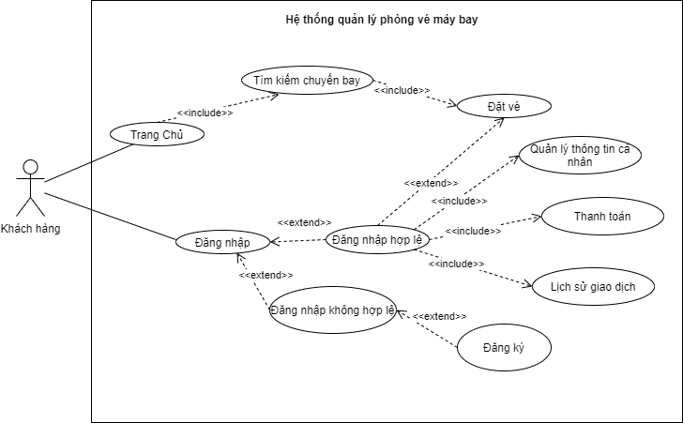

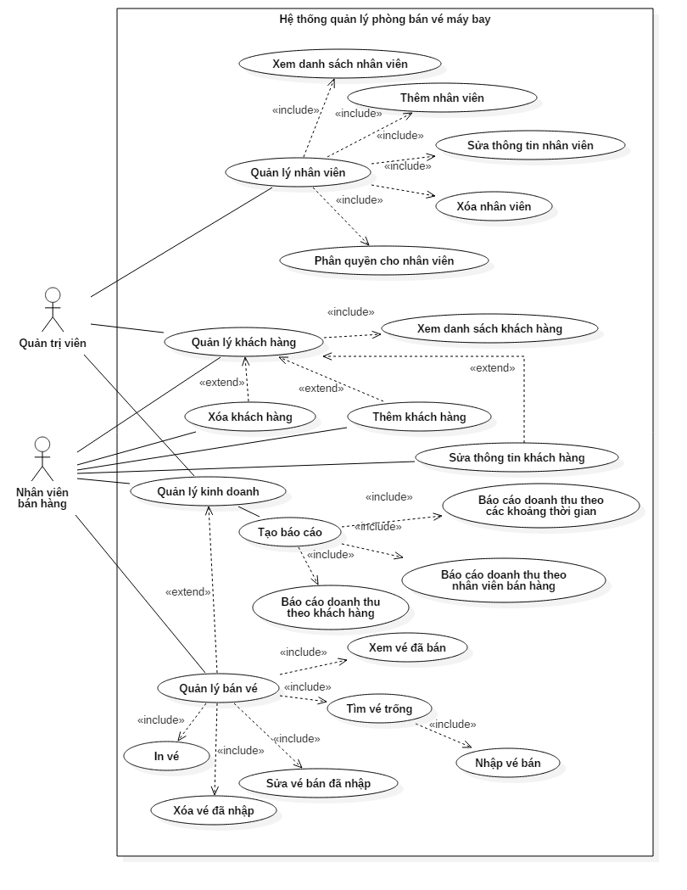

## Sơ đồ luồng các trang của hệ thống

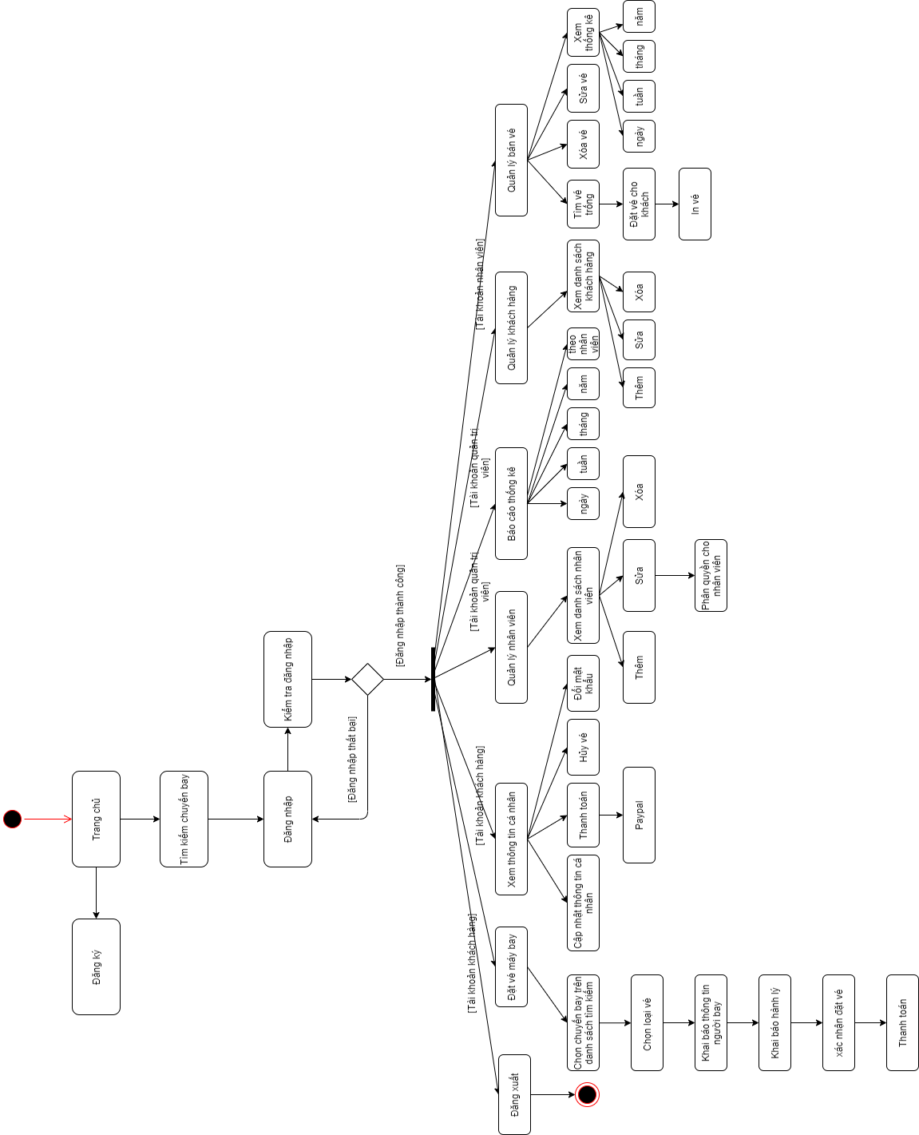

# MÔ TẢ CHỨC NĂNG

## Trang chủ

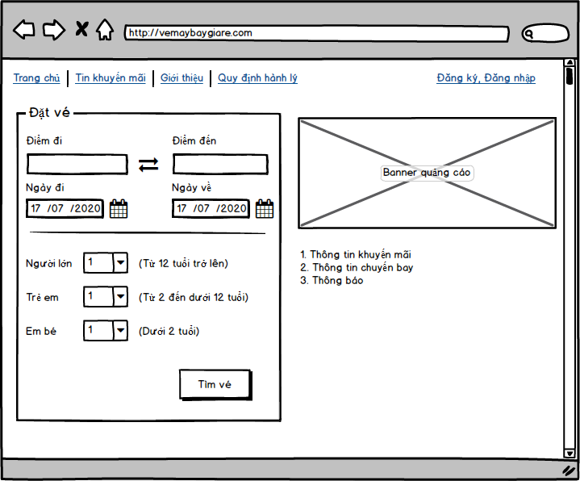

*Hình 6.1.1 Màn hình trang chủ khi chưa login.*

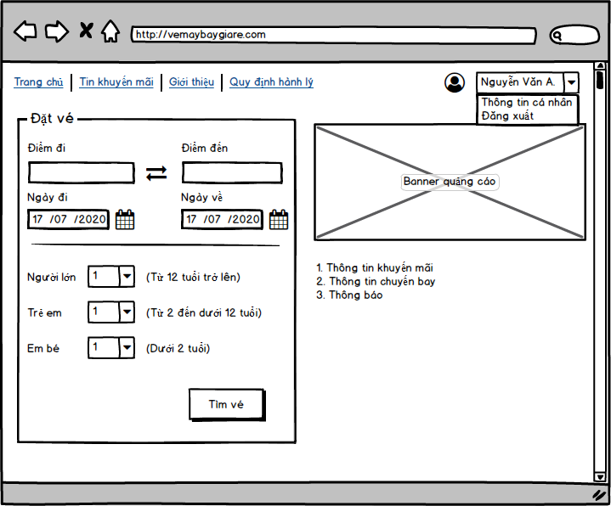

*Hình 6.1.2 Màn hình trang chủ khi đã login.*

|  |  |  |  |  |  |
| --- | --- | --- | --- | --- | --- |
| Màn hình | Màn hình trang chủ | | | | |
| Mô tả | Trang chủ của website quản lý phòng bán vé máy bay, cho phép tìm kiếm chuyến bay, đăng nhập tài khoản, hiển thị một số thông tin về website. | | | | |
| Truy cập màn hình | Truy cập vào địa chỉ trang web của hệ thống. | | | | |
| Nội dung màn hình | | | | | |
| Mục | Kiểu | Data | | Mô tả | |
| Trang chủ | Link |  | | Khi bấm vào link này cho phép quay về giao diện trang chủ | |
| Tin khuyến mãi | Link |  | | Khi bấm vào link này cho phép đến giao diện trang tin khuyến mãi | |
| Giới thiệu | Link |  | | Khi bấm vào link này cho phép đến giao diện trang Giới thiệu | |
| Quy định hành lý | Link |  | | Khi bấm vào link này cho phép đến giao diện trang quy định hành lý | |
| Đăng ký | Link |  | | Khi bấm vào link này cho phép đến giao diện trang đăng ký tài khoản | |
| Đăng nhập | Link |  | | Khi bấm vào link này cho phép đến giao diện trang đăng nhập | |
| Đăng xuất | Link |  | | Link này chỉ được hiển thị khi đã đăng nhập.  Bấm link này để đăng xuất tài khoản. | |
| Điểm đi | Dropdown list |  | | Chọn điểm khởi hành của chuyến bay muốn đặt vé | |
| Điểm đến | Dropdown list |  | | Chọn điểm đến của chuyến bay muốn đặt vé | |
| Ngày đi | Datepicker(dd/MM/yyyy) |  | | Chọn ngày muốn đi | |
| Ngày về | Datepicker(dd/MM/yyyy) |  | | Chọn ngày về nếu khách hàng muốn đặt vé khứ hồi | |
| Người lớn | Dropdown list – number |  | | Chọn số lượng vé cho người lớn | |
| Trẻ em | Dropdown list – number |  | | Chọn số lượng vé cho trẻ em đi kèm | |
| Em bé | Dropdown list – number |  | | Khai báo số lượng em bé đi kèm | |
| Tìm vé | Button |  | | Thực hiện tìm kiếm vé theo những yêu cầu khách hàng đã kê khai ở trên và chuyển sang trang danh sách vé đã tìm được 6.4.5. | |
| Hành động | | | | | |
| Tên hành động | Mô tả | | Thành công | | Thất bại |
| Đăng xuất | Đăng xuất tài khoản. | | Tài khoản được đăng xuất, chuyển hướng sang trang đăng nhập. | | Thông báo lỗi hệ thống, tài khoản hiện tại không thể đăng xuất |
| Đăng ký | Đăng ký tài khoản khách hàng | | Chuyển đến trang đăng ký tài khoản (Màn hình 6.2) | | Thông báo lỗi hệ thống, Trang đăng ký đang lỗi, không thể đăng ký tài khoản |
| Đăng nhập | Đăng nhập vào hệ thống | | Chuyển đến trang đăng nhập (Màn hình 6.3) | | Thông báo lỗi hệ thống hiện tại không cho phép đăng nhập |
| Tìm vé | Tìm kiếm vé theo yêu cầu | | Chuyển đến trang danh sách vé tìm kiếm thành công (Màn hình 6.4) | | Thông báo hiện tại không có chuyến bay nào thỏa mãn yêu cầu của khách hàng, yêu cầu chọn lại các thông tin đã cung cấp |

## Đăng ký

|  |  |  |  |  |  |
| --- | --- | --- | --- | --- | --- |
| Màn hình | Đăng ký tài khoản khách hàng | | | | |
| Mô tả | Màn hình đăng ký tài khoản | | | | |
| Truy cập màn hình | Hiển thị khi click vào link đăng ký trên trang chủ hoặc truy cập vào đường dẫn cho phép đăng ký tài khoản | | | | |
| Nội dung màn hình | | | | | |
| Mục | Kiểu | Data | | Mô tả | |
| Email | Text field – String(40) |  | | Khung nhập emai đăng ký Bắt buộc điền nội dung.  Nội dung phải có định dạng là email email phải là duy nhất, chưa được đăng ký thành công lần nào | |
| Mật khẩu | Text field – String(20) |  | | Khung nhập mật khẩu. Bắt buộc điền nội dung.  Mật khẩu phải từ 8-20 ký tự, phải có ký tự viết hoa, ký tự số | |
| Xác nhận mật khẩu | Text field – String(20) |  | | Khung nhập xác thực mật khẩu. Mật khẩu xác thực phải trùng với ô mật khẩu đã nhập | |
| Điện thoại | Text field – String(15) |  | | Khung nhập số điện thoại Số điện thoại phải đúng định dạng các số điện thoại ở việt nam và quốc tế | |
| Họ và tên | Text field – String(50) |  | | Họ và tên tối thiếu phải 10 ký tự, tối đa không vượt quá 50 ký tự | |
| Ngày sinh | Date-picker |  | | Sau khi chọn ngày sinh phải kiểm tra tuổi phải lớn hơn 18, nhỏ hơn 150 Ngày sinh phải có định dạng dd/MM/yyyy | |
| Địa chỉ | Areatext – (String 250) |  | |  | |
| Giới tính | Combo box | Nam, Nữ, khác | |  | |
| Đăng ký | Button |  | | Gửi dữ liệu đã nhập lên server để đăng ký tài khoản | |
| Hành động | | | | | |
| Tên hành động | Mô tả | | Thành công | | Thất bại |
| Đăng ký | Gửi email và mật khẩu lên server kiểm tra đăng ký. | | Đăng ký thành công thì gửi email cho người dùng để người dùng xác thực, lưu dữ liệu vào database và chuyển về giao diện đăng nhập | | Nếu người dùng chưa nhập email hoặc mật khẩu thì hiển thị thông báo tại tại trường chưa nhập, yêu cầu nhập dữ liệu vào.  Nếu email không đúng định dạng thì thông báo “Email đã nhập không đúng định dạng” Nếu email đã tồn tại trong database thì thông báo “email này đã được đăng ký”  Nếu mật khẩu không đúng định dạng thì thông báo “mật khẩu phải từ 8-20 ký tự bao gồm ký tự viết hoa và số” Nếu xác thực mật khẩu không trùng với mật khẩu thì thông báo “Xác thực mật khẩu không chính xác” Nếu điện thoại không đúng định dạng thì thông báo “Số điện thoại không hợp lệ” |

## Đăng nhập

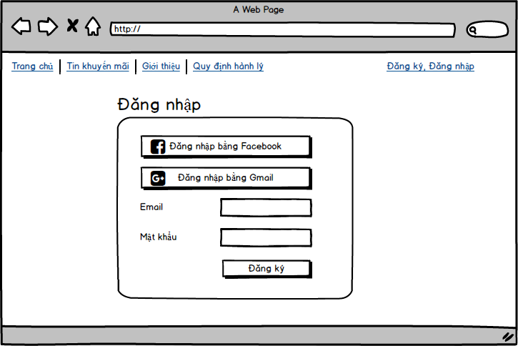

*Hình 6.2. Giao diện đăng nhập*

|  |  |  |  |  |  |
| --- | --- | --- | --- | --- | --- |
| Màn hình | Đăng nhập hệ thống | | | | |
| Mô tả | Màn hình đăng nhập hệ thống. | | | | |
| Truy cập màn hình | Hiển thị ở trang chủ khi chưa đăng nhập | | | | |
| Nội dung màn hình | | | | | |
| Mục | Kiểu | Data | | Mô tả | |
| Đăng nhập bằng Facebook | Button |  | | Thực hiện đăng nhập cho người dùng bằng tài khoản facebook | |
| Đăng nhập bằng Gmail | Button |  | | Thực hiện đăng nhập cho người dùng bằng tài khoản gmail | |
| Email | Text field – String(40) |  | | Khung nhập tài khoản người dùng. Bắt buộc điền nội dung.  Nội dung phải đúng định dạng email | |
| Mật khẩu | Text field – String(20) |  | | Khung nhập mật khẩu. Bắt buộc điền nội dung.  Nội dung phải đúng định dạng mật khẩu Mật khẩu phải từ 8-20 ký tự, phải có ký tự viết hoa, ký tự số | |
| Đăng nhập | Button |  | | Gửi dữ liệu đã nhập đi kiểm tra đăng nhập. | |
| Hành động | | | | | |
| Tên hành động | Mô tả | | Thành công | | Thất bại |
| Đăng nhập bằng facebook | Cho phép người dùng sử dụng tài khoản facebook để đăng nhập vào trang website | | Chuyển về trang chủ và hiển thị avatar, dropdown chức năng của người dùng | | Thông báo đăng nhập không thành công |
| Đăng nhập bằng gmail | Cho phép người dùng sử dụng tài khoản gmail để đăng nhập vào trang website | | Chuyển về trang chủ và hiển thị avatar, dropdown chức năng của người dùng | | Thông báo đăng nhập không thành công |
| Đăng nhập | Gửi dữ liệu đăng nhập của người dùng lên server để kiểm tra | | Chuyển về trang chủ và hiển thị avatar, dropdown chức năng của người dùng | | Nếu email không đúng định dạng thì thông báo “Email không đúng định dạng” Nếu mật khẩu không đúng định dạng thì thông báo mật khẩu Nếu email và mật khẩu đều đúng định dạng thì thông báo đăng nhập không thành công “Email hoặc mật khẩu không đúng” |

## Chức năng của khách hàng:

### Chức năng xem thông tin cá nhân:

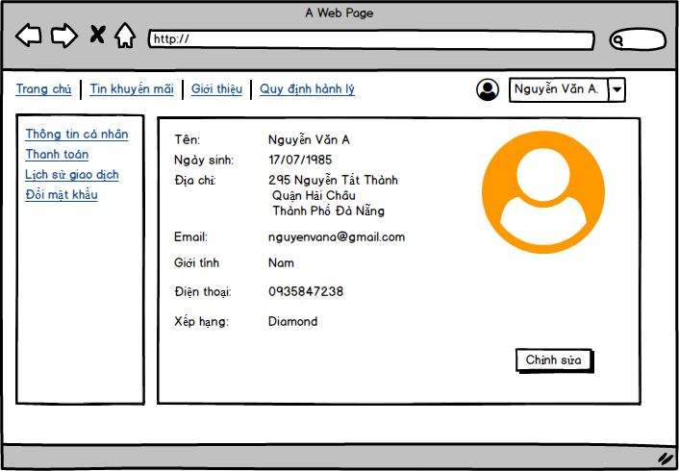

*Hình 6.4.1. Giao diện thông tin cá nhân*

|  |  |  |  |  |  |
| --- | --- | --- | --- | --- | --- |
| Màn hình | Thông tin cá nhân. | | | | |
| Mô tả | Màn hình hiển thị thông tin cá nhân của khách hàng. | | | | |
| Truy cập màn hình | Khi khách hàng đã đăng nhập và click vào liên kết thông tin cá nhân trên dropdown của thanh menu | | | | |
| Nội dung màn hình | | | | | |
| Mục | Kiểu | Data | | Mô tả | |
| Thông tin cá nhân | Link |  | | Hiển thị thông tin cá nhân của khách hàng | |
| Thanh toán | Link |  | | Hiển thị trang thanh toán những vé đã đặt nhưng chưa thanh toán | |
| Lịch sử giao dịch | Link |  | | Hiển thị trang lịch sử giao dịch của khách hàng | |
| Đổi mật khẩu | Link |  | | Hiển thị trang đổi mật khẩu | |
| Tên | Label Text | Hiển thị tên khách hàng lấy được từ database | | Hiển thị tên khách hàng | |
| Ngày sinh | Label Text | Hiển thị ngày sinh khách hàng lấy được từ database | | Hiển thị ngày sinh khách hàng | |
| Địa chỉ | Label Text | Hiển thị địa chỉ khách hàng lấy được từ database | | Hiển thị địa chỉ khách hàng | |
| Email | Label Text | Hiển thị email khách hàng lấy được từ database | | Hiển thị email khách hàng | |
| Giới tính | Label Text | Hiển thị giới tính khách hàng lấy được từ database | | Hiển thị giới tính của khách hàng | |
| Số điện thoại | Label Text | Hiển thị số điện thoại khách hàng lấy được từ database | | Hiển thị số điện thoại của khách hàng | |
| Xếp hạng | Label Text | Hiển thị xếp hạng của khách hàng lấy được từ database | | Hiển thị xếp hạng khách hàng | |
| Chỉnh sửa | Button |  | | Hiển thị popup cho phép chỉnh sửa thông tin khách hàng | |
| Hành động | | | | | |
| Tên hành động | Mô tả | | Thành công | | Thất bại |
| Chỉnh sửa | Hiển thị thông tin khách hàng và cho phép chỉnh sửa thông tin trên popup | | Hiển thị trang popup chỉnh sửa | | Thông báo lỗi hệ thống |

### Chức năng chỉnh sửa thông tin khách hàng:

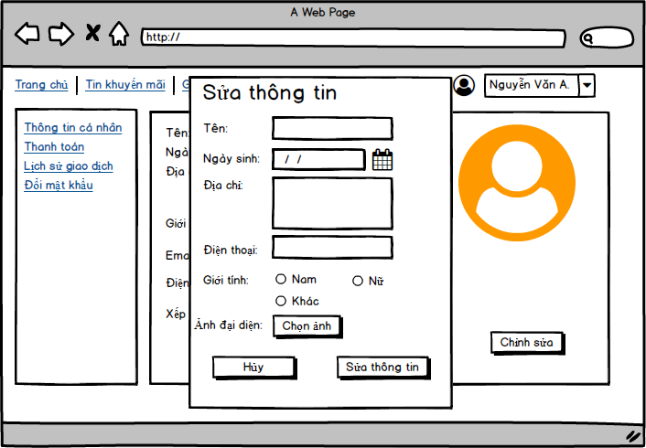

*Hình 6.4.2. Giao diện thông tin cá nhân*

|  |  |  |  |  |  |
| --- | --- | --- | --- | --- | --- |
| Màn hình | Chỉnh sửa thông tin khách hàng | | | | |
| Mô tả | Popup cho phép chỉnh sửa thông tin khách hàng | | | | |
| Truy cập màn hình | Khi khách hàng đã đăng nhập và click vào nút chỉnh sửa trên giao diện thông tin khách hàng | | | | |
| Nội dung màn hình | | | | | |
| Mục | Kiểu | Data | | Mô tả | |
| Tên | Text-String(40) | Hiển thị tên khách hàng lấy được từ database | | Nhập tên mới của khách hàng. Tên khách hàng phải từ 10 đến 30 ký tự | |
| Ngày sinh | Text-String(40) | Hiển thị ngày sinh khách hàng lấy được từ database | | Nhập ngày sinh của khách hàng Ngày sinh phải đúng định dạng dd/MM/yyyy Tuổi khách hàng phải lớn hơn 18 tuổi | |
| Địa chỉ | Text-String(40) | Hiển thị địa chỉ khách hàng lấy được từ database | |  | |
| Giới tính | Text-String(40) | Hiển thị giới tính khách hàng lấy được từ database | |  | |
| Số điện thoại | Text-String(40) | Hiển thị số điện thoại khách hàng lấy được từ database | | Nhập số điện thoại của khách hàng Số điện thoại không được để trống Số điện thoại phải đúng định dạng của việt nam và quốc tế | |
| Ảnh đại diện | File |  | | Nếu khách hàng chọn thay đổi ảnh đại diện thì file được chọn phải có định dạnh jpg,png | |
| Chỉnh sửa | Button |  | | Thực hiện sửa thông tin khách hàng | |
| Hành động | | | | | |
| Tên hành động | Mô tả | | Thành công | | Thất bại |
| Chỉnh sửa | Gửi thông tin mới của khách hàng lên server và update dữ liệu khách hàng trong database | | Hiển thị trang thông tin khách hàng với dữ liệu mới cập nhập và đoạn text thông báo cập nhật thành công | | Nếu Tên khách hàng nhỏ hơn 10 ký tự hoặc lớn hơn 30 ký tự thì thông báo “Tên phải từ 10 đến 30 ký tự”  Nếu Ngày sinh không đúng định dạng dd/MM/yyyy thì thông báo “Ngày sinh phải là dd/MM/yyyy” Nếu tuổi khách hàng không đủ 18 tuổi thì thông báo “Để đăng ký tài khoản thì bạn phải hơn 18 tuổi” Nếu số điện thoại không đúng định dạng thì thông báo là “số điện thoại không đúng định dạng” Nếu khách hàng có chọn ảnh nhưng không thuộc 2 loại file là png, jpg thì thông báo là “Hình ảnh không hợp lệ, đuôi file phải là png hoặc jpg” |

### Chức năng thanh toán:

#### Thanh toán bằng paypal

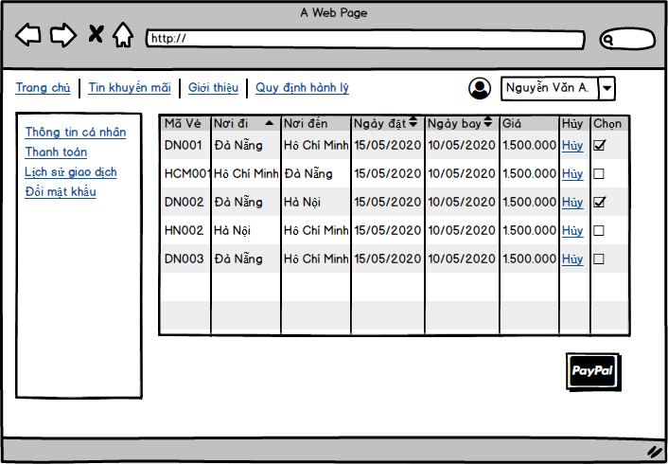

*Hình 6.4.3. Giao diện chức năng thanh toán*

|  |  |  |  |  |  |
| --- | --- | --- | --- | --- | --- |
| Màn hình | Thanh toán vé đã đặt | | | | |
| Mô tả | Thanh toán online cho 1 vé hoặc nhiều vé bằng Paypal | | | | |
| Truy cập màn hình | Khi khách hàng đã đăng nhập và click vào nút thanh toán trên giao diện thông tin khách hàng | | | | |
| Nội dung màn hình | | | | | |
| Mục | Kiểu | Data | | Mô tả | |
| Mã vé | Table header |  | | Collum của table vé mô tả cho mã vé cần thanh toán | |
| Nơi đi | Table header |  | | Collum của table vé mô tả cho nơi đi của vé cần thanh toán | |
| Nơi đến | Table header |  | | Collum của table vé mô tả cho nơi đến của vé cần thanh toán | |
| Ngày đặt | Table header |  | | Collum của table vé mô tả cho ngày đặt của vé cần thanh toán | |
| Ngày bay | Table header |  | | Collum của table vé mô tả cho ngày bay của vé cần thanh toán | |
| Giá | Table header |  | | Collum của table vé mô tả cho giá của vé cần thanh toán | |
| Hủy | Link |  | | Collum của table vé cần thanh toán dùng để hủy vé | |
| Chọn | Check box |  | | Collum của table vé cần thanh toán dùng để chọn vé cần thanh toán | |
| Paypal | Button |  | | Thực hiện thanh toán | |
| Hành động | | | | | |
| Tên hành động | Mô tả | | Thành công | | Thất bại |
| Hủy | Hiển thị popup xác nhận hủy vé với thông tin vé cần hủy. | | _Nếu popup hiển thị và chọn “Xác nhận”: hiển thị lại danh sách vé cần thanh toán và đoạn text thông báo hủy vé thành công _Nếu popup hiển thị và chọn “Không hủy” : hiển thị lại danh sách vé cần thanh | | _ Nếu popup không hiển thị: thông báo lỗi chương trình _Nếu đã xác nhận trên popup : thông báo vé không thể hủy do lỗi hệ thống |
| Paypal | Thực hiện thanh toán các vé đã chọn bằng paypal | | Hiện thị lại danh sách các vé cần thanh toán còn lại và đoạn text thanh toán vé thành công | | Thông báo thanh toán không thành công |

#### Kiểm tra mã đặt chỗ

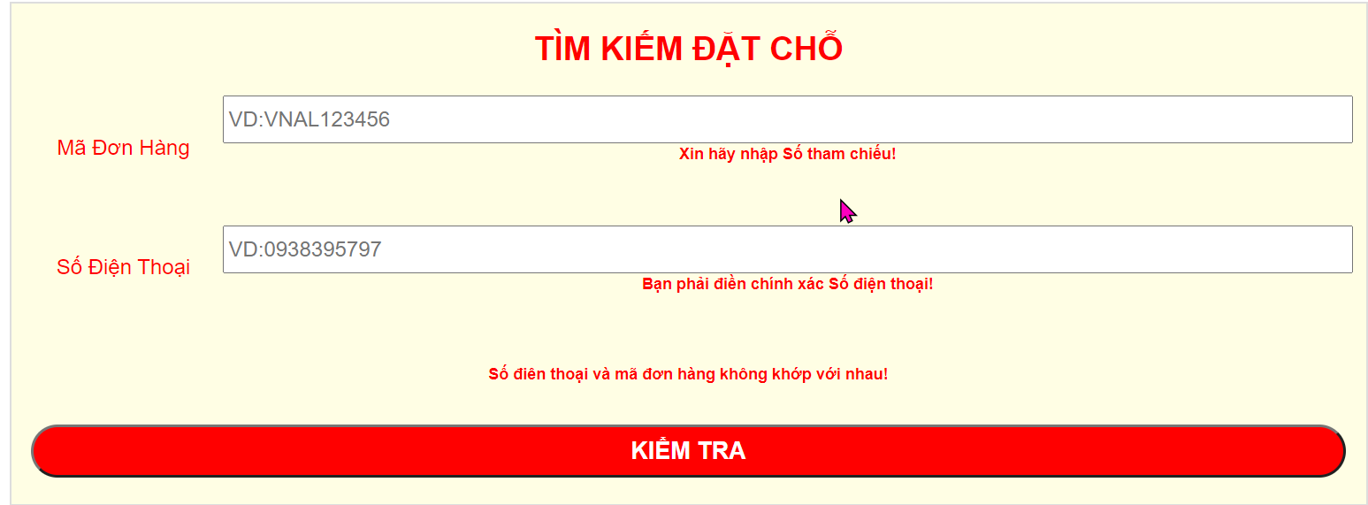

Sau khi kiếm tra sẽ hiển thị form thông tin chuyến bay và thực hiện thanh toán bằng paypal

### Chức năng xem lịch sử giao dịch

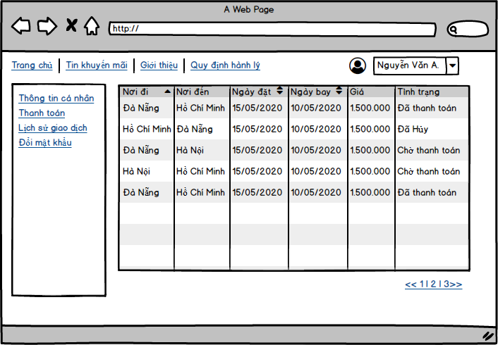

*Hình 6.4.3. Giao diện chức năng lịch sử giao dịch*

|  |  |  |  |
| --- | --- | --- | --- |
| Màn hình | Lịch sử giao dịch | | |
| Mô tả | Danh sách các chuyến bay đã được khách hàng giao dịch | | |
| Truy cập màn hình | Khi khách hàng đã đăng nhập và click vào nút lịch sử giao dịch trên giao diện thông tin khách hàng | | |
| Nội dung màn hình | | | |
| Mục | Kiểu | Data | Mô tả |
| Nơi đi | Table header |  | Column của table lịch sử giao dịch mô tả nơi đi cho vé khách hàng đã từng tương tác |
| Nơi đến | Table header |  | Collum của table lịch sử giao dịch mô tả nơi đến cho vé khách hàng đã từng tương tác |
| Ngày đặt | Table header |  | Collum của table lịch sử giao dịch mô tả ngày đặt cho vé khách hàng đã từng tương tác |
| Ngày bay | Table header |  | Collum của table lịch sử giao dịch mô tả ngày bay cho vé khách hàng đã từng tương tác |
| Tình trạng | Table header |  | Collum của table lịch sử giao dịch mô tả ngày tình trạng của các vé khách hàng đã từng tương tác |
| Giá | Table header |  | Collum của table lịch sử giao dịch mô tả giá vé cho vé khách hàng đã từng tương tác |

### Chức năng đổi mật khẩu:

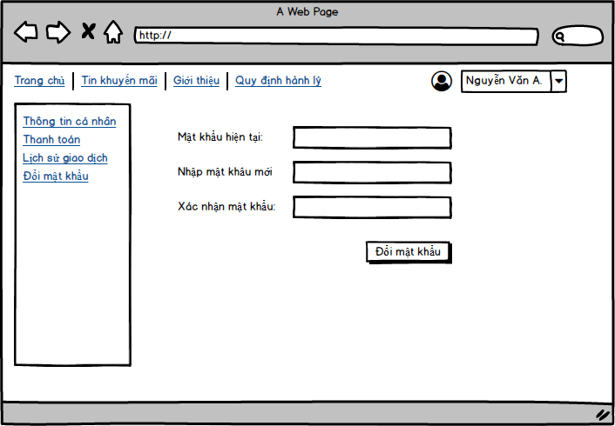

*Hình 6.4.3. Giao diện chức năng đổi mật khẩu*

|  |  |  |  |  |  |
| --- | --- | --- | --- | --- | --- |
| Màn hình | Đổi mật khẩu | | | | |
| Mô tả | Khách hàng có thể thay đổi mật khẩu tại màn hình này | | | | |
| Truy cập màn hình | Khi khách hàng đã đăng nhập và click vào nút đổi mật khẩu trên giao diện thông tin khách hàng | | | | |
| Nội dung màn hình | | | | | |
| Mục | Kiểu | Data | | Mô tả | |
| Mật khẩu hiện tại | Text field-String(20) |  | | Nhập mật khẩu cũ Bắt buộc điền nội dung.  Mật khẩu phải từ 8-20 ký tự, phải có ký tự viết hoa, ký tự số | |
| Nhập mật khẩu mới | Text field-String(20) |  | | Nhập mật khẩu mới Bắt buộc điền nội dung.  Mật khẩu phải từ 8-20 ký tự, phải có ký tự viết hoa, ký tự số | |
| Xác nhận mật khẩu | Text field-String(20) |  | | Xác nhận mật khẩu mới Xác nhận mật khẩu mới phải trùng với mật khẩu mới | |
| Đổi mật khẩu | Button |  | | Tiến hành thay đổi mật khẩu cho khách hàng | |
| Hành động | | | | | |
| Tên hành động | Mô tả | | Thành công | | Thất bại |
| Đổi mật khẩu | Gửi dữ liệu mật khẩu cũ và mật khẩu mới lên server để kiểm tra | | Hiển thị thông báo đổi mật khẩu thành công trên giao diện đổi mật khẩu | | Nếu mật khẩu cũ không đúng định dạng thì thông báo “mật khẩu phải từ 8-20 ký tự bao gồm ký tự viết hoa và số” Nếu mật khẩu mới không đúng định dạng thì thông báo “mật khẩu phải từ 8-20 ký tự bao gồm ký tự viết hoa và số” Nếu xác thực mật khẩu không trùng với mật khẩu thì thông báo “Xác thực mật khẩu không chính xác” |

### Chức năng xem danh sách chuyến bay

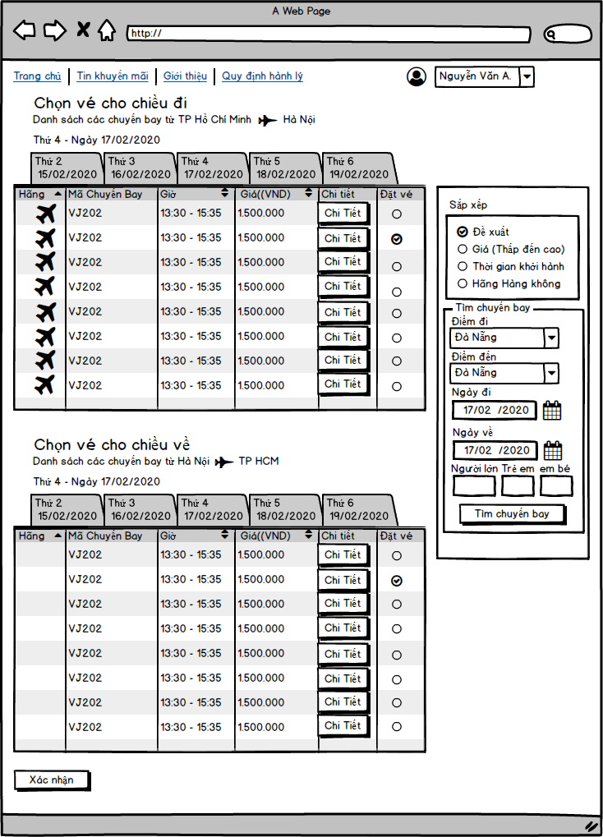

|  |  |  |  |
| --- | --- | --- | --- |
| Màn hình | Danh sách chuyến bay sau khi nhập tìm kiếm | | |
| Mô tả | Danh sách các chuyến bay đã được khách hàng tìm kiếm | | |
| Truy cập màn hình | Khi khách hàng nhập dữ liệu vào form thông tin tìm kiếm chuyến bay và click vào nút tìm kiếm | | |
| Nội dung màn hình: | | | |
| Mục | Kiểu | Data | Mô tả |
| Chuyến bay chiều đi: | | | |
| Thông tin chuyến bay chiều đi | Label |  | Thông tin nơi đi và nơi đến |
| Thời gian | Label |  | Hiển thị thời gian được chọn trên tab |
| Tab thời gian | Tab |  | Hiển thị thời gian 5 ngày từ ngày hiện tại |
| Hãng | Table header | Logo các hãng máy bay | Mô tả hãng bay |
| Mã chuyến bay | Table header | Mã các chuyến bay | Mô tả cho danh sách các mã chuyến bay |
| Giờ | Table header | Thời gian bay | Mô tả thời gian bay cho các chuyến bay |
| Giá | Table header | Hiến thị giá của vé | Mô tả giá vé |
| Chi tiết | Table header |  | Button xem chi tiết của mỗi vé |
| Đặt vé | Table header |  | Radio button cho phép chọn vé |
| Chuyến bay chiều về: (Chỉ hiển thị trong trường hợp khách hàng nhập thông tin ngày về) | | | |
| Thời gian | Label |  | Hiển thị thời gian được chọn trên tab |
| Tab thời gian | Tab |  | Hiển thị thời gian 5 ngày từ ngày hiện tại |
| Hãng | Table header | Logo các hãng máy bay | Mô tả hãng bay |
| Mã chuyến bay | Table header | Mã các chuyến bay | Mô tả cho danh sách các mã chuyến bay |
| Giờ | Table header | Thời gian bay | Mô tả thời gian bay cho các chuyến bay |
| Giá | Table header | Hiến thị giá của vé | Mô tả giá vé |
| Chi tiết | Table header |  | Button xem chi tiết của mỗi vé |
| Đặt vé | Table header |  | Radio button cho phép chọn vé |
| Xác nhận | Button |  | Xác nhận các vé đã chọn |
| Sắp xếp | | | |
| Đề xuất | Radio button |  | Hiển thị danh sách chuyến bay mặc định |
| Giá (Thấp đến cao) | Radio button |  | Hiển thị danh sách chuyến bay đã được sắp xếp theo giá từ thấp đến cao |
| Thời gian khởi hành | Radio button |  | Hiển thị danh sách chuyến bay đã được sắp xếp theo thời gian khởi hành từ thời gian gần nhất đến xa nhất |
| Hãng hàng không | Radio buttonv |  | Hiển thị danh sách chuyến bay đã được sắp xếp theo hãng hàng không theo thứ tự alphabel |
| Form tìm kiếm | Mô tả giống form tìm kiếm chuyến bay trên trang chủ | | |
| Hành động | Mô tả | Thành công | Thất bại |
| Đề xuất | Sắp xếp danh sách chuyến bay theo mặc định | Hiển thị danh sách chuyến bay đã sắp xếp ra màn hình | Hiển thị thông báo lỗi : “Hiện tại không thể thực hiện sắp xếp chuyến bay” |
| Giá (Thấp đến cao) | Sắp xếp danh sách chuyến bay đã được sắp xếp theo giá từ thấp đến cao | Hiển thị danh sách chuyến bay đã sắp xếp ra màn hình | Hiển thị thông báo lỗi : “Hiện tại không thể thực hiện sắp xếp chuyến bay” |
| Thời gian khởi hành | Sắp xếp danh sách chuyến bay đã được sắp xếp theo thời gian khởi hành từ thời gian gần nhất đến xa nhất | Hiển thị danh sách chuyến bay đã sắp xếp ra màn hình | Hiển thị thông báo lỗi : “Hiện tại không thể thực hiện sắp xếp chuyến bay” |
| Hãng hàng không | Sắp xếp danh sách chuyến bay đã được sắp xếp theo hãng hàng không theo thứ tự alphabel | Hiển thị danh sách chuyến bay đã sắp xếp ra màn hình | Hiển thị thông báo lỗi : “Hiện tại không thể thực hiện sắp xếp chuyến bay” |
| Xác nhận | Khách hàng click vào button xác nhận để xác nhận các vé mà mình đã chọn | Hiển thị popup chi tiết các vé đã chọn | Hiển thị thông báo lỗi: “Vé quý khách đã chọn không thể đặt, vui lòng chọn vé khác” |

### Chi tiết đặt vé

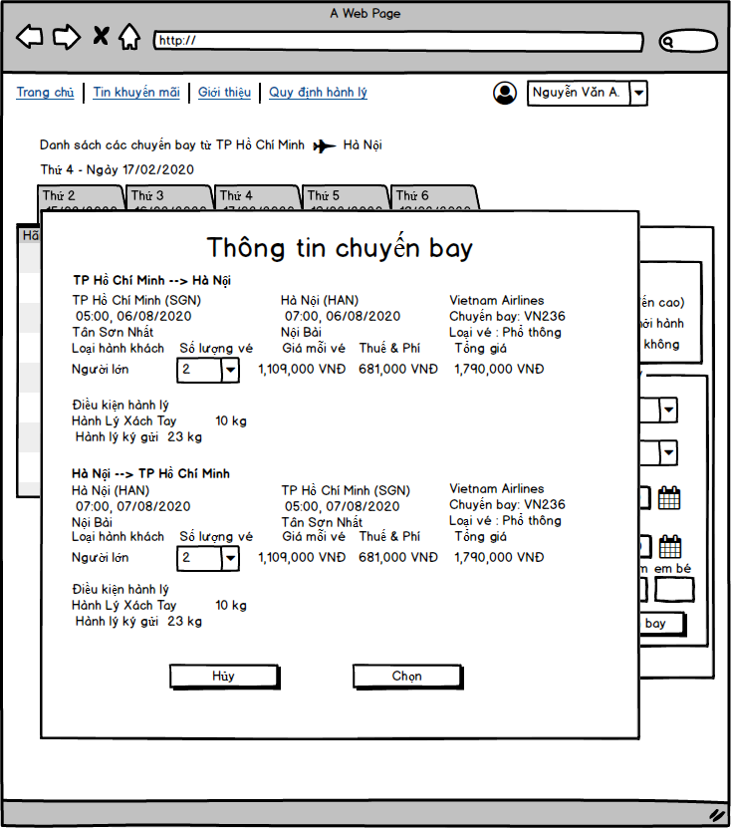

|  |  |  |  |  |  |
| --- | --- | --- | --- | --- | --- |
| Màn hình | Chi tiết đặt vé | | | | |
| Mô tả | Popup mô tả thông tin các vé khách hàng đã chọn ở màn hình danh sách vé | | | | |
| Truy cập màn hình | Khách hàng sau khi đã chọn vé thành công ở màn hình danh sách vé và click vào nút xác nhận | | | | |
| Nội dung màn hình | | | | | |
| Mục | Kiểu | Data | | Mô tả | |
| Thông tin chuyến bay | Label |  | | Tiêu đề màn hình | |
| Thông tin vị trí và thời gian đi | Label |  | | Mô tả thông tin vị trí và thời gian khởi hành | |
| Thông tin vị trí và thời gian đến | Label |  | | Mô tả thông tin vị trí và thời gian đến | |
| Thông tin máy bay | Label |  | | Mô tả thông tin Hãng hàng không, mã chuyến bay, loại vé | |
| Thông tin vé đã chọn | Label |  | | Mô tả thông tin vé | |
| Thông tin hành lý | Label |  | | Mô tả thông tin hành lý | |
| Số lượng | Dropdown list |  | | Khách hàng chọn số lượng vé muốn đặt (1-5) | |
| Hủy | Button |  | | Quay về màn hình danh sách | |
| Chọn | Button |  | | Xác nhận sẽ chọn các vé đang hiển thị và số lượng tương ứng | |
| Hành động | | | | | |
| Tên hành động | Mô tả | | Thành công | | Thất bại |
| Chọn số lượng | Khách hàng chọn số lượng vé cần đặt cho loại vé này | | Hiển thị text thông báo thành công | | Nếu số lượng đang chọn nhỏ hơn 1 hoặc lớn hơn 5 thì thông báo “Chỉ có thể đặt từ 1-5 vé”  Nếu số lượng vé được chọn là từ 1-5 nhưng vé máy bay trong dữ liệu không đủ thì thông báo: “Chỉ còn trống x vé” |
| Hủy | Khách hàng click vào nút hủy | | Quay lại màn hình hiển thị danh sách vé máy bay đã tìm được | | Hiển thị thông báo lỗi hệ thống |
| Chọn | Khách hàng click vào nút | | Chuyển đến màn hình nhập thông tin hành khách thực hiện chuyến bay | | Hiển thị thông báo lỗi hệ thống |

### Thông tin hành khách thực hiện chuyến bay

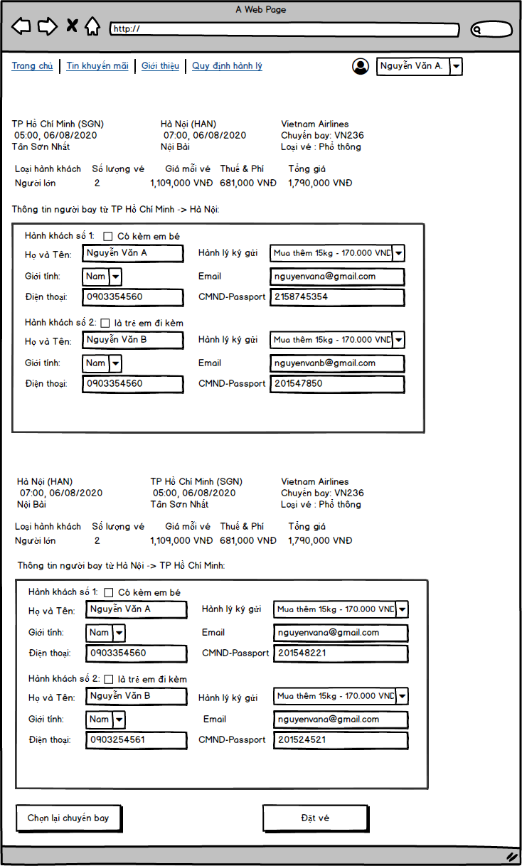

|  |  |  |  |  |  |
| --- | --- | --- | --- | --- | --- |
| Màn hình | Màn hình nhập thông tin hành khách bay | | | | |
| Mô tả | Cho phép khai báo thông tin các hành khách thực hiện chuyến bay đi và về | | | | |
| Truy cập màn hình | Khi khách hàng đã chọn vé và số lượng thành công ở màn hình chi tiết đặt vé | | | | |
| Nội dung màn hình | | | | | |
| Mục | Kiểu | Data | | Mô tả | |
| Có kèm em bé | Checkbox |  | | Khách hàng chọn nếu muốn đem theo em bé (<2 tuổi) lên máy bay | |
| Là trẻ em đi kèm | Checkbox |  | | Khách hàng chọn nếu hành khách này là trẻ em (2 tuổi đến 12 tuổi) đi theo người khác trên chuyến bay | |
| Họ và tên | Text field – String(40) |  | | Nhập tên của hành khách. Tên khách hàng phải từ 10 đến 50 ký tự. Tên khách hàng là bắt buộc | |
| Giới tính | Dropdown-list | Nam, Nữ, Khác | | Chọn giới tính của khách hàng.  Giới tính là bắt buộc | |
| Email | Text field – String(40) |  | | Nhập email của hàng khách.  Email phải đúng chuẩn định dạng email | |
| Điện thoại | Text field – String(40) |  | | Nhập số điện thoại của hành khách  Số điện thoại phải đúng chuẩn số (+84) 9-11 số | |
| CMND-Passport | Text field – String(20) |  | | Thông tin CMND – Passport phải đúng định dạng và bắt buộc nhập nếu không phải là trẻ em đi kèm | |
| Chọn lại chuyến bay | Button |  | | Quay lại màn hình chọn lại chuyến bay | |
| Đặt vé | Buttton |  | | Xác nhận đặt vé | |
| Hành động | | | | | |
| Tên hành động | Mô tả | | Thành công | | Thất bại |
| Chọn lại chuyến bay | Quay lại màn hình danh sách chuyến bay | | Hiển thị trang danh sách các chuyến bay đã tìm được để khách hàng chọn lại | | Thông báo lỗi hệ thống |
| Đặt vé | Gửi dữ liệu về vé khách hàng muốn đặt lên server và tiến hành lưu lại. | | Gửi email cho khách hàng thông báo đặt vé thành công và chuyển giao diện màn hình đến trang thanh toán | | Nếu không nhập CMND-Passport trong trường hợp khách hàng không phải là trẻ em đi kèm thì thông báo CMND-Passport là bắt buộc  Nếu nhập CMND – Passport không đúng định dạng thì thông báo CMND – Passport phải đúng định dạng Nếu không nhập tên hoặc tên không đúng định dạng thì thông báo là Tên không đúng định dạng |

### Checkin trực tuyến

#### Khách hàng checkin

Khách hàng có thể thực hiện checkin trực tuyến, sau khi checkin trực tuyến thành công thì khách hàng sẽ được lưu trữ vào danh sách đã checkin trong chuyến bay bất kỳ

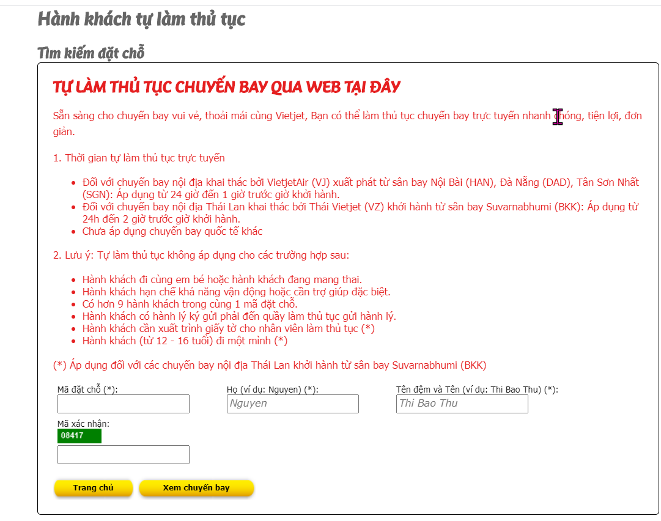

### Xem khuyến mãi

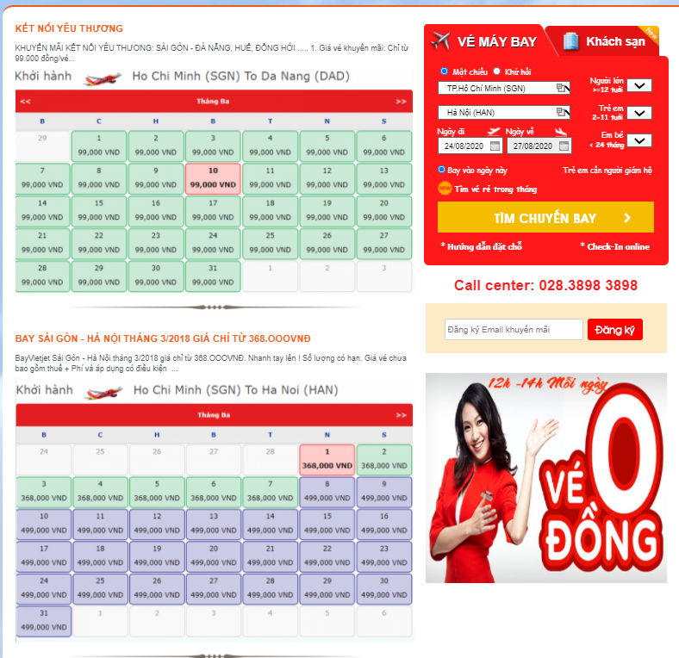

* Hiển thị giá khuyến mãi theo từng ngày, ứng từng chặng bay
* Có thể cho khách hàng tìm kiếm các vé có được khuyến mãi không
* Thực hiện đăng ký email để nhận khuyến mãi

### Tải hóa đơn

#### Danh sách vé đã thanh toán

Xuất hóa đơn từ giao diện khách hàng

Từ danh sách thanh toán vé của Khách hàng

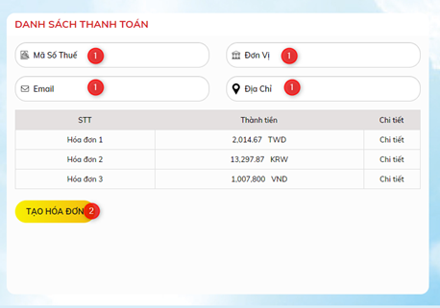

#### Tải hóa đơn

Bấm vào tạo hóa đơn

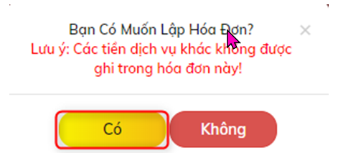

Xuất hiện danh sách hóa đơn

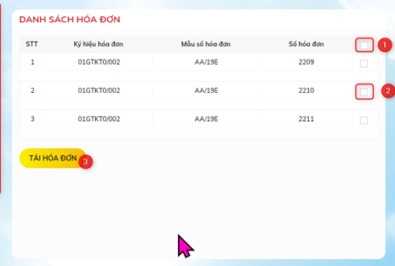

Khách hàng có thể tải Hóa đơn về

### Chức năng liên hệ của khách hàng

#### Chat online

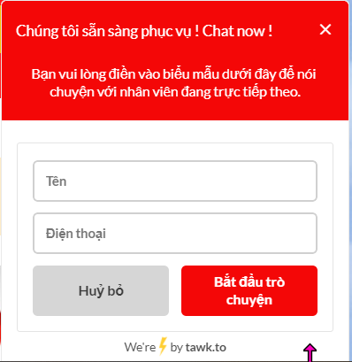

Sau khi nhập thông tin nhấn bắt đầu trò chuyện

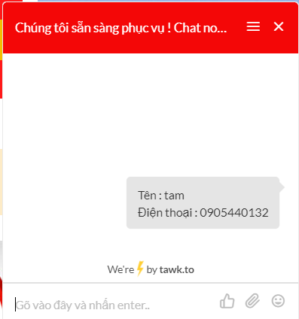

Khung chat có những chức năng sau:

* Gửi text
* Gửi file
* Gửi các icon tương tác cảm xúc

#### Gửi form contact của KH phản hồi về dịch vu đến quản trị viên

* Tạo form gửi nội dung phản hồi của khách hàng lên hệ thống

## Chức năng của Quản trị viên

### Thông tin admin

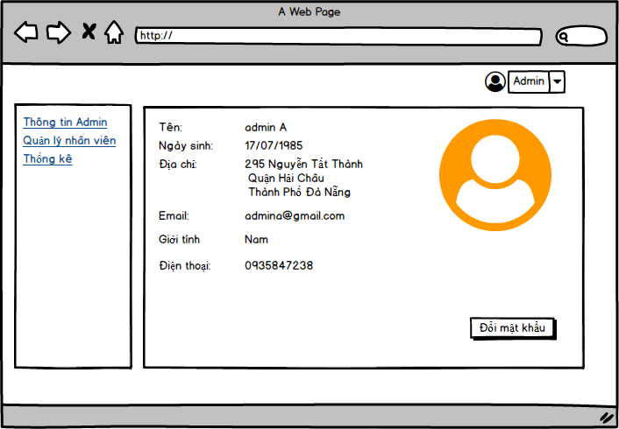

|  |  |  |  |  |  |
| --- | --- | --- | --- | --- | --- |
| Màn hình | Thông tin admin | | | | |
| Mô tả | Màn hình hiển thị thông tin cá nhân của admin | | | | |
| Truy cập màn hình | Khi admin đăng nhập | | | | |
| Nội dung màn hình | | | | | |
| Mục | Kiểu | Data | | Mô tả | |
| Thông tin admin | Link |  | | Hiển thị thông tin cá nhân của admin | |
| Quản lý nhân viên | Link |  | | Hiển thị trang quản lý nhân viên | |
| Đổi mật khẩu | Link |  | | Hiển thị trang đổi mật khẩu | |
| Tên | Label Text | Hiển thị tên admin lấy được từ database | | Hiển thị tên admin | |
| Ngày sinh | Label Text | Hiển thị ngày sinh admin lấy được từ database | | Hiển thị ngày sinh admin | |
| Địa chỉ | Label Text | Hiển thị địa chỉ admin lấy được từ database | | Hiển thị địa chỉ admin | |
| Email | Label Text | Hiển thị email admin lấy được từ database | | Hiển thị email admin | |
| Giới tính | Label Text | Hiển thị giới tính admin lấy được từ database | | Hiển thị giới tính của admin | |
| Số điện thoại | Label Text | Hiển thị số điện thoại admin lấy được từ database | | Hiển thị số điện thoại của admin | |
| Đổi mật khẩu | Button |  | | Hiển thị popup cho phép admin đổi mật khẩu | |
| Hành động | | | | | |
| Tên hành động | Mô tả | | Thành công | | Thất bại |
| Đổi mật khẩu | Hiển thị popup đổi mật khẩu | | Hiển thị trang popup đổi mật khẩu | | Thông báo lỗi hệ thống |

### Đổi mật khẩu admin

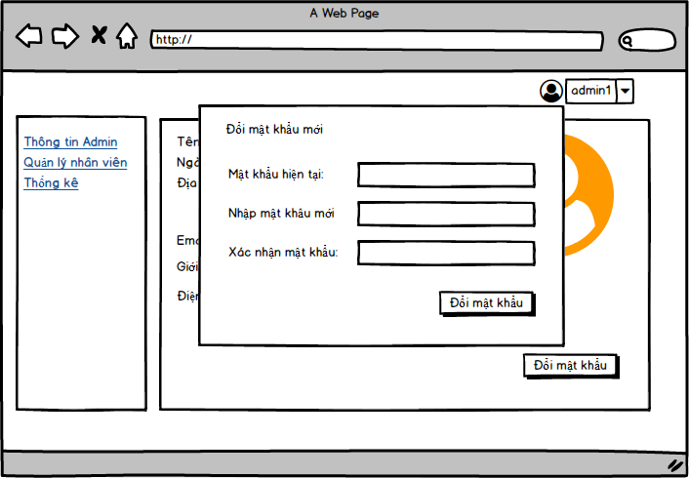

|  |  |  |  |  |  |
| --- | --- | --- | --- | --- | --- |
| Màn hình | Đổi mật khẩu | | | | |
| Mô tả | Admin có thể thay đổi mật khẩu tại màn hình này | | | | |
| Truy cập màn hình | Khi admin đã đăng nhập và click vào nút đổi mật khẩu trên giao diện thông tin admin | | | | |
| Nội dung màn hình | | | | | |
| Mục | Kiểu | Data | | Mô tả | |
| Mật khẩu hiện tại | Text field-String(20) |  | | Nhập mật khẩu cũ Bắt buộc điền nội dung.  Mật khẩu phải từ 8-20 ký tự, phải có ký tự viết hoa, ký tự số | |
| Nhập mật khẩu mới | Text field-String(20) |  | | Nhập mật khẩu mới Bắt buộc điền nội dung.  Mật khẩu phải từ 8-20 ký tự, phải có ký tự viết hoa, ký tự số | |
| Xác nhận mật khẩu | Text field-String(20) |  | | Xác nhận mật khẩu mới Xác nhận mật khẩu mới phải trùng với mật khẩu mới | |
| Đổi mật khẩu | Button |  | | Tiến hành thay đổi mật khẩu cho khách hàng | |
| Hành động | | | | | |
| Tên hành động | Mô tả | | Thành công | | Thất bại |
| Đổi mật khẩu | Gửi dữ liệu mật khẩu cũ và mật khẩu mới lên server để kiểm tra | | Hiển thị thông báo đổi mật khẩu thành công trên giao diện đổi mật khẩu | | Nếu mật khẩu cũ không đúng định dạng thì thông báo “mật khẩu phải từ 8-20 ký tự bao gồm ký tự viết hoa và số” Nếu mật khẩu mới không đúng định dạng thì thông báo “mật khẩu phải từ 8-20 ký tự bao gồm ký tự viết hoa và số” Nếu xác thực mật khẩu không trùng với mật khẩu thì thông báo “Xác thực mật khẩu không chính xác” |

### Quản lý nhân viên

#### Danh sách nhân viên

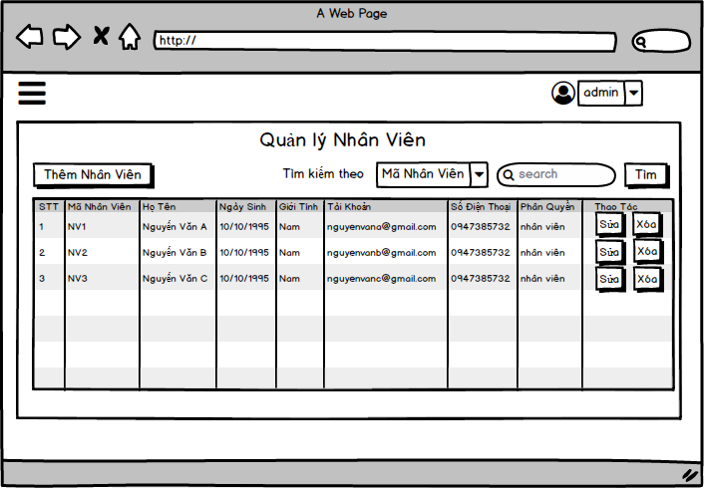

*Hình 6.5.3.1. Giao diện quản lý nhân viên*

|  |  |  |  |  |  |
| --- | --- | --- | --- | --- | --- |
| Màn hình | Quản lý nhân viên | | | | |
| Mô tả | Hiển thị thông tin nhân viên và cho phép thêm, sửa, xóa nhân viên. | | | | |
| Truy cập màn hình | Chọn tab “Quản lý nhân viên” ở trang admin | | | | |
| Nội dung màn hình | | | | | |
| Mục | Kiểu | Data | | Mô tả | |
| Thêm nhân viên | Button |  | | Khi bấm nút Thêm nhân viên, màn hình thêm nhân viên sẽ hiện ra cho phép người dùng thêm vào một nhân viên mới. | |
| Tìm kiếm theo | Dropdown list – String(20) |  | | Chọn loại nội dung tìm kiếm. | |
| Tìm kiếm | Text field – String(40) |  | | Nhập nội dung tìm kiếm | |
| Tìm | Button |  | | Tìm nội dung đã nhập ở ô nội dung tìm kiếm trong CSDL. | |
| STT | Text field – Number(2) |  | | Nội dung chỉ đọc.  Số thứ tự nhân viên. | |
| Mã NV | Text field – Number(4) | NHANVIEN.MaNhanVien | | Nội dung chỉ đọc.  Mã nhân viên. | |
| Họ tên | Text field – String(40) | NHANVIEN.TenNhanVien | | Họ và tên nhân viên. | |
| Ngày sinh | Date Picker | NHANVIEN.NgaySinh | | Ngày tháng năm sinh của nhân viên. | |
| Giới tính | Dropdown list – String(3) | NHANVIEN.GioiTinh | | Giới tính của nhân viên. | |
| Tài khoản | Text field – String(40) | NHANVIEN.TaiKhoan | | Tài khoản đăng nhập hệ thống của nhân viên. | |
| Mật khẩu | Text field – String(20) | NHANVIEN.MatKhau | | Mật khẩu đăng nhập hệ thống của nhân viên. | |
| Số điện thoại | Text field – String(13) | NHANVIEN.SDT | | Số điện thoại của nhân viên. | |
| Phân quyền | Dropdown list – String(10) | NHANVIEN.Quyen | | Quyền của nhân viên trong hệ thống. Gồm có quyền Quản trị viên và quyền Nhân viên. | |
| Sửa | Button |  | | Lưu các thay đổi đối với thông tin nhân viên trên hàng tương ứng. | |
| Xóa | Button |  | | Xóa thông tin nhân viên ở hàng tương ứng ra khỏi CSDL của hệ thống. | |
| Hành động | | | | | |
| Tên hành động | Mô tả | | Thành công | | Thất bại |
| Thêm nhân viên | Hiển thị giao diện thêm nhân viên. | | Chuyển hướng sang trang “Thêm nhân viên”, cho phép thêm vào một nhân viên mới. | | Nếu trang “Thêm nhân viên” không tồn tại thì thông báo “Không tìm thấy trang”. |
| Tìm | Tìm kiếm trong CSDL nội dung trong ô tìm kiếm theo loại đã chọn từ dropdown list “Tìm kiếm theo”. | | Tải lại trang với kết quả tìm kiếm được hiển thị ở bảng xem thông tin nhân viên. | | Nếu không tìm thấy kết quả thì hiển thị trang thông báo “Không tìm thấy kết quả” kèm link quay lại trang “quản lý nhân viên”. |
| Lưu | Lưu các thay đổi đối với thông tin nhân viên trên hàng tương ứng. | | Các thay đổi trước đó đã được lưu vào CSDL của hệ thống.  Tải lại trang. | | Nếu lưu thông tin đã thay đổi vào CSDL không thành công thì hiển thị trang thông báo “Lưu không thành công” kèm link quay lại trang trước. |
| Xóa | Xóa thông tin nhân viên ở hàng tương ứng ra khỏi CSDL của hệ thống. | | Thông tin nhân viên tương ứng được xóa khỏi CSDL của hệ thống.  Trang được tải lại với nội dung của bảng đã được cập nhật. | | Nếu xóa dữ liệu từ CSDL không thành công thì hiển thị trang thông báo “Xóa không thành công” kèm link quay lại trang trước. |

#### Thêm nhân viên

*Hình 6.5.3.2. Giao diện thêm nhân viên*

|  |  |  |  |  |  |
| --- | --- | --- | --- | --- | --- |
| Màn hình | Thêm nhân viên | | | | |
| Mô tả | Thêm mới một nhân viên. | | | | |
| Truy cập màn hình | Bấm nút “Thêm nhân viên” ở màn hình “Quản lý nhân viên” | | | | |
| Nội dung màn hình | | | | | |
| Mục | Kiểu | Data | | Mô tả | |
| Mã NV | Label – Number(4) |  | | Khung nhập mã nhân viên. | |
| Họ tên | Text field – String(40) |  | | Khung nhập họ và tên nhân viên. | |
| Ngày sinh | Date Picker |  | | Chọn ngày tháng năm sinh của nhân viên. | |
| Giới tính | Dropdown list – String(3) |  | | Chọn giới tính của nhân viên. | |
| Tài khoản | Text field – String(40) |  | | Khung nhập tài khoản đăng nhập hệ thống của nhân viên. | |
| Mật khẩu | Text field – String(20) |  | | Khung nhập mật khẩu đăng nhập hệ thống của nhân viên. | |
| Số điện thoại | Text field – String(13) |  | | Khung nhập số điện thoại của nhân viên. | |
| Phân quyền | Dropdown list – String(10) |  | | Chọn quyền của nhân viên trong hệ thống. Gồm có quyền Quản trị viên và quyền Nhân viên. | |
| Quay lại | Button |  | | Quay lại trang “Quản lý nhân viên” | |
| Xóa | Button |  | | Xóa các thông tin đã điền. | |
| Thêm | Button |  | | Thêm thông tin nhân viên đã nhập vào CSDL của hệ thống. | |
| Hành động | | | | | |
| Tên hành động | Mô tả | | Thành công | | Thất bại |
| Quay lại | Quay lại trang “Quản lý nhân viên”. | | Chuyển hướng sang trang “Quản lý nhân viên”. | | Nếu trang “Quản lý nhân viên” không tồn tại (bị mất) thì báo lỗi “Không tìm thấy trang”. |
| Xóa | Xoá thông tin đã nhập. | | Thông tin đã nhập ở các ô bị xóa. | |  |
| Thêm | Thêm thông tin nhân viên đã nhập vào CSDL của hệ thống. | | Thông tin đã điền được lưu vào CSDL của hệ thống.  Tải lại trang để người dùng nhập thêm nhân viên mới. | | Nếu trường nào chưa nhập thì hiển thị yêu cầu nhập tại trường đó.  Nếu thông tin nhập vào không hợp lệ thì thông báo “Nhập không hợp lệ” được hiển thị tại các ô nhập không hợp lệ.  Các ràng buộc:   * Mã NV, họ tên không chứa kí tự đặc biệt. * Ngày sinh theo định dạng **d/m/yyyy**. * Tài khoản theo định dạng email. * Số điện thoại chỉ chứa kí tự số.   Nếu lưu thông tin đã nhập vào CSDL không thành công thì hiển thị trang thông báo “Thêm không thành công” kèm link quay lại trang “Thêm nhân viên”. |

#### Sửa thông tin nhân viên

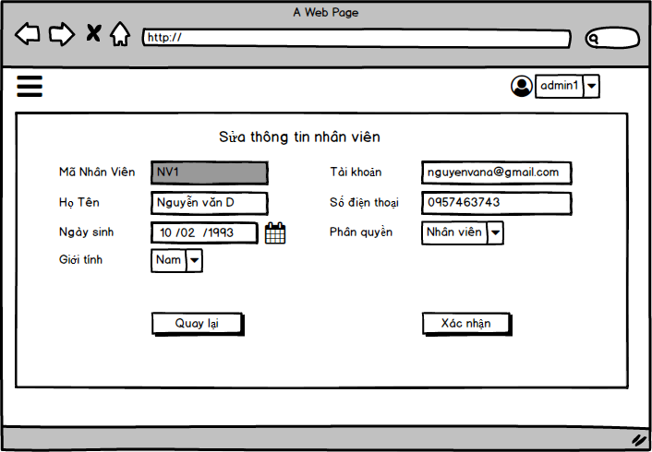

*Hình 6.5.3.3. Giao diện sửa nhân viên*

|  |  |  |  |  |  |
| --- | --- | --- | --- | --- | --- |
| Màn hình | Sửa nhân viên | | | | |
| Mô tả | Sửa thông tin sinh viên | | | | |
| Truy cập màn hình | Bấm nút “Sửa” ở màn hình “Quản lý nhân viên” | | | | |
| Nội dung màn hình | | | | | |
| Mục | Kiểu | Data | | Mô tả | |
| Mã NV | Label – Number(4) |  | | Khung nhập mã nhân viên-disable | |
| Họ tên | Text field – String(40) |  | | Khung nhập họ và tên nhân viên. | |
| Ngày sinh | Date Picker |  | | Chọn ngày tháng năm sinh của nhân viên. | |
| Giới tính | Dropdown list – String(3) |  | | Chọn giới tính của nhân viên. | |
| Tài khoản | Text field – String(40) |  | | Khung nhập tài khoản đăng nhập hệ thống của nhân viên. | |
| Số điện thoại | Text field – String(13) |  | | Khung nhập số điện thoại của nhân viên. | |
| Phân quyền | Dropdown list – String(10) |  | | Chọn quyền của nhân viên trong hệ thống. Gồm có quyền Quản trị viên và quyền Nhân viên. | |
| Quay lại | Button |  | | Quay lại trang “Quản lý nhân viên” | |
| Xác nhận | Button |  | | Thêm thông tin nhân viên đã nhập vào CSDL của hệ thống. | |
| Hành động | | | | | |
| Tên hành động | Mô tả | | Thành công | | Thất bại |
| Quay lại | Quay lại trang “Quản lý nhân viên”. | | Chuyển hướng sang trang “Quản lý nhân viên”. | | Nếu trang “Quản lý nhân viên” không tồn tại (bị mất) thì báo lỗi “Không tìm thấy trang”. |
| Xác nhận | Sửa thông tin nhân viên đã nhập vào CSDL của hệ thống. | | Thông tin đã điền được lưu vào CSDL của hệ thống.  Tải lại trang để cập nhật danh sách. | | Nếu trường nào chưa nhập thì hiển thị yêu cầu nhập tại trường đó.  Nếu thông tin nhập vào không hợp lệ thì thông báo “Nhập không hợp lệ” được hiển thị tại các ô nhập không hợp lệ.  Các ràng buộc:   * Ngày sinh theo định dạng **d/m/yyyy**. * Tài khoản theo định dạng email. * Số điện thoại chỉ chứa kí tự số.   Nếu lưu thông tin đã nhập vào CSDL không thành công thì hiển thị trang thông báo “Sửa không thành công” quay lại trang “Sửa nhân viên”. |

#### Xóa nhân viên

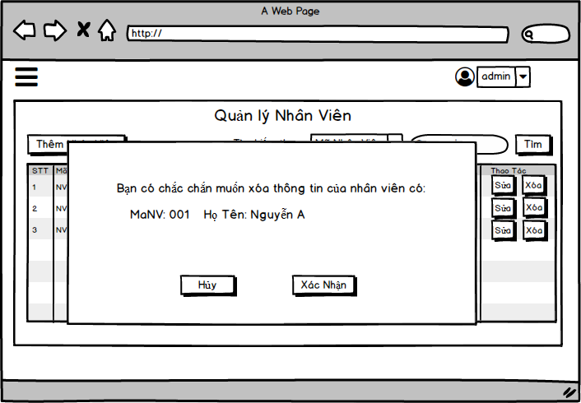

*6.5.3.4. Màn hình xóa nhân viên*

|  |  |  |  |  |  |
| --- | --- | --- | --- | --- | --- |
| Màn hình | Xóa nhân viên | | | | |
| Mô tả | Admin có thể xóa nhân viên | | | | |
| Truy cập màn hình | Khi admin đã đăng nhập và click vào nút xóa trên danh sách sinh viên | | | | |
| Nội dung màn hình | | | | | |
| Mục | Kiểu | Data | | Mô tả | |
| Hủy | Button |  | | Quay lại trang danh sách | |
| Xác nhận | Button |  | | Tiến hành xóa nhân viên | |
| Hành động | | | | | |
| Tên hành động | Mô tả | | Thành công | | Thất bại |
| Hủy | Hủy bỏ việc xóa nhân viên | | Quay lại màn hình danh sách nhân viên | | Hiển thị thông báo lỗi hệ thống |
| Xác nhận | Tiến hành xóa nhân viên trong database | | Quay lại màn hình danh sách nhân viên với dữ liệu đã được làm mới | | Thông báo lỗi xóa không thành công |

### Quản lý kinh doanh

#### Tạo báo cáo

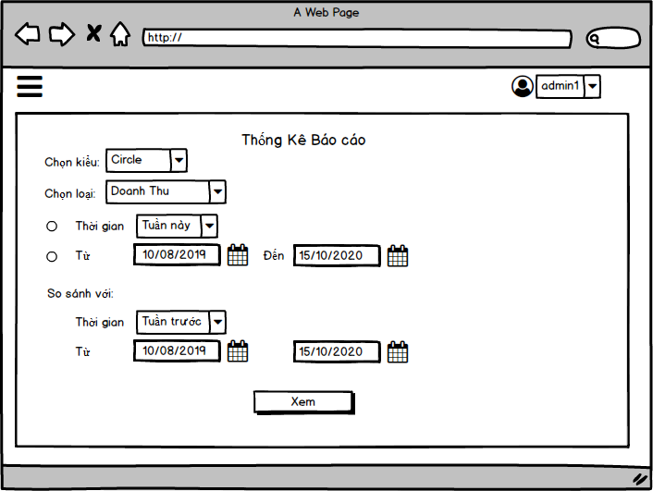

*Hình 6.3.3.1. Giao diện tạo báo cáo doanh thu.*

|  |  |  |  |
| --- | --- | --- | --- |
| Màn hình | Tạo báo cáo doanh thu. | | |
| Mô tả | Cho phép người dùng tạo báo cáo theo các tiêu chí khác nhau như báo cáo theo nhà cung cấp, báo cáo theo khách hàng, báo cáo theo nhân viên bán hàng trong một khoảng thời gian được định ra. | | |
| Truy cập màn hình | Chọn tab “Quản lý kinh doanh” → “Tạo báo cáo” ở trang chủ. | | |
| Nội dung màn hình | | | |
| Mục | Kiểu | Data | Mô tả |
| Chọn kiểu | Dropdown list |  | Tùy chọn hiển thị loại báo cáo là Table, Chart Circle, Chart Line |
| Chọn loại | Dropdown list |  | Có thể chọn báo cáo theo Doanh thu, theo top nhân viên, theo hãng |
| Thời gian | Radio button – dropdown list |  | Chọn xem theo tuần, tháng, quý, năm |
| Từ - đến | Rario button – date picker |  | Chọn xem báo cáo theo khoảng thời gian |
| Báo cáo theo | Dropdown list – String(20) |  | Chọn loại nội dung sẽ báo cáo theo. |
| So sánh |  |  | Chọn khoảng thời gian cần so sánh với lựa chọn ở trên. Nếu không chọn thì chỉ hiển thị dữ liệu cho các lựa chọn ở trên chứ không so sánh |
| Xem | Button |  | Hiển thị popup kết quả |
| Hành động |  |  |  |
| Tên hành động | Mô tả | Thành công | Thất bại |
| Xem | Tạo báo cáo theo các tiêu chí đã chọn. | Kết quả báo cáo được hiển thị ở popup kết quả. | Nếu không có kết quả báo cáo theo các tiêu chí đã chọn thì hiển thị trang thông báo “Không có kết quả báo cáo theo các tiêu chí đã chọn” kèm link trở về trang “Báo cáo doanh thu”.  Nếu kết nối CSDL bị lỗi thì hiển thị trang thông báo “Kết nối CSDL không thành công” kèm link quay lại trang “Báo cáo doanh thu”. |

#### Kết quả thống kê

|  |  |  |  |
| --- | --- | --- | --- |
| Màn hình | Hiển thị báo cáo doanh thu | | |
| Mô tả | Hiển thị báo cáo doanh thu với dữ liệu được chọn từ màn hình tạo báo cáo | | |
| Truy cập màn hình | “Tạo báo cáo” ở trang chủ. | | |
| Nội dung màn hình | | | |
| Tên hành động | Mô tả | Thành công | Thất bại |
| Quay lại | Quay lại trang tạo báo cáo | Quay lại trang tạo báo cáo với dữ liệu đã nhập trước đây | Thông báo Trang tạo báo cáo phát sinh ra lỗi, yêu cầu tải lại trang |
| In báo cáo | In báo cáo | Xuất file báo cáo ra file excel | Thông báo lỗi không thể xuất được file báo cáo |

### Quản lý liên hệ của Khách hàng

#### Danh sách liên hệ

* Hiển thị danh sách các liên hệ của khách hàng, thông tin bao gồm (Tên khách hàng, Email, Nội dung cần xử lý, Ngày gửi contact, Trạng thái xử lý, button xem chi tiết.
* Danh sách các liên hệ sẽ được sắp xếp theo thời gian của ngày gần nhất sẽ hiển thị đầu tiên..
* Những liên hệ nào chưa được xử lý thì sẽ highlight trên dòng đồng thời thông báo dòng hiện có bao nhiêu liên hệ chưa được xử lý
* Cho phép tìm kiếm theo ngày contact, tên khách hàng

#### Phản hồi / xử lý liên hệ qua email của Khách hàng

* Khi xử lý phản hồi liên hệ của khách hàng thì sẽ hiển thị popup nội dung phải hồi bao gồm

Chủ đề, Email khách hàng, Tên khách hàng, Nội dung phản hồi gửi về email cho khách hàng

## Chức năng của nhân viên bán hàng

### Quản lý kinh doanh

#### Màn hình nhân viên

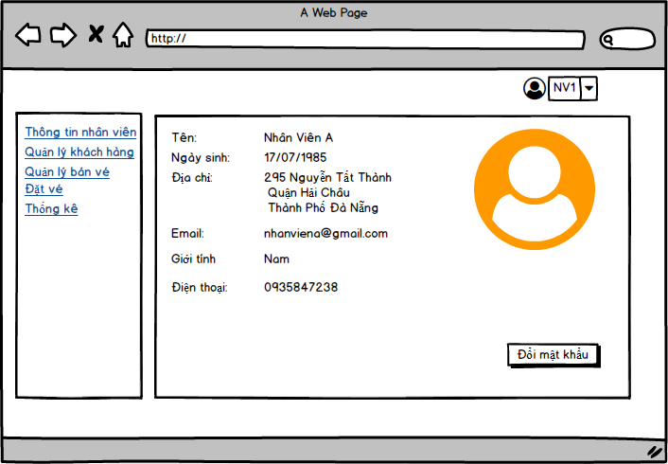

|  |  |  |  |  |  |
| --- | --- | --- | --- | --- | --- |
| Màn hình | Thông tin nhân viên | | | | |
| Mô tả | Màn hình hiển thị thông tin cá nhân của nhân viên | | | | |
| Truy cập màn hình | Khi nhân viên đăng nhập | | | | |
| Nội dung màn hình | | | | | |
| Mục | Kiểu | Data | | Mô tả | |
| Thông tin nhân viên | Link |  | | Hiển thị thông tin cá nhân của nhân viên | |
| Quản lý khách hàng | Link |  | | Hiển thị trang quản lý khách hàng | |
| Quản lý vé | Link |  | | Hiển thị trang quản lý vé | |
| Đặt vé | Link |  | | Hiển thị trang tìm vé | |
| Tên | Label Text | Hiển thị tên nhân viên lấy được từ database | | Hiển thị tên nhân viên | |
| Ngày sinh | Label Text | Hiển thị ngày sinh nhân viên lấy được từ database | | Hiển thị ngày sinh nhân viên | |
| Địa chỉ | Label Text | Hiển thị địa chỉ nhân viên lấy được từ database | | Hiển thị địa chỉ nhân viên | |
| Email | Label Text | Hiển thị email nhân viên lấy được từ database | | Hiển thị email nhân viên | |
| Giới tính | Label Text | Hiển thị giới tính nhân viên lấy được từ database | | Hiển thị giới tính của nhân viên | |
| Số điện thoại | Label Text | Hiển thị số điện thoại nhân viên lấy được từ database | | Hiển thị số điện thoại của admin | |
| Đổi mật khẩu | Button |  | | Hiển thị popup cho phép nhân viên đổi mật khẩu | |
| Hành động | | | | | |
| Tên hành động | Mô tả | | Thành công | | Thất bại |
| Đổi mật khẩu | Hiển thị popup đổi mật khẩu | | Hiển thị trang popup đổi mật khẩu | | Thông báo lỗi hệ thống |

#### Màn hình đổi mật khẩu nhân viên

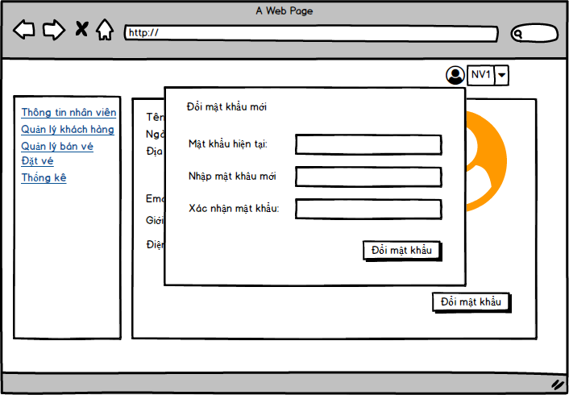

|  |  |  |  |  |  |
| --- | --- | --- | --- | --- | --- |
| Màn hình | Đổi mật khẩu | | | | |
| Mô tả | Nhân viên có thể thay đổi mật khẩu tại màn hình này | | | | |
| Truy cập màn hình | Khi nhân viên đã đăng nhập và click vào nút đổi mật khẩu trên giao diện thông tin nhân viên | | | | |
| Nội dung màn hình | | | | | |
| Mục | Kiểu | Data | | Mô tả | |
| Mật khẩu hiện tại | Text field-String(20) |  | | Nhập mật khẩu cũ Bắt buộc điền nội dung.  Mật khẩu phải từ 8-20 ký tự, phải có ký tự viết hoa, ký tự số | |
| Nhập mật khẩu mới | Text field-String(20) |  | | Nhập mật khẩu mới Bắt buộc điền nội dung.  Mật khẩu phải từ 8-20 ký tự, phải có ký tự viết hoa, ký tự số | |
| Xác nhận mật khẩu | Text field-String(20) |  | | Xác nhận mật khẩu mới Xác nhận mật khẩu mới phải trùng với mật khẩu mới | |
| Đổi mật khẩu | Button |  | | Tiến hành thay đổi mật khẩu cho khách hàng | |
| Hành động | | | | | |
| Tên hành động | Mô tả | | Thành công | | Thất bại |
| Đổi mật khẩu | Gửi dữ liệu mật khẩu cũ và mật khẩu mới lên server để kiểm tra | | Hiển thị thông báo đổi mật khẩu thành công trên giao diện đổi mật khẩu | | Nếu mật khẩu cũ không đúng định dạng thì thông báo “mật khẩu phải từ 8-20 ký tự bao gồm ký tự viết hoa và số” Nếu mật khẩu mới không đúng định dạng thì thông báo “mật khẩu phải từ 8-20 ký tự bao gồm ký tự viết hoa và số” Nếu xác thực mật khẩu không trùng với mật khẩu thì thông báo “Xác thực mật khẩu không chính xác” |

#### Quản lý khách hàng

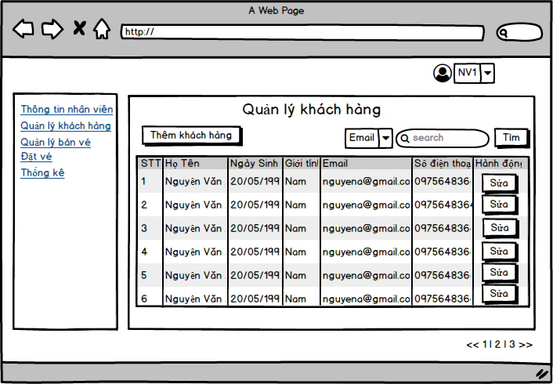

|  |  |  |  |  |  |
| --- | --- | --- | --- | --- | --- |
| Màn hình | Quản lý khách hàng | | | | |
| Mô tả | Hiển thị thông tin khách hàng và cho phép thêm khách hàng | | | | |
| Truy cập màn hình | Chọn tab “Quản lý khách hàng” ở trang nhân viên | | | | |
| Nội dung màn hình | | | | | |
| Mục | Kiểu | Data | | Mô tả | |
| Thêm khách hàng | Button |  | | Khi bấm nút Thêm khách hàng, màn hình thêm khách hàng sẽ hiện ra cho phép nhân viên thêm vào một khách hàng mới. | |
| Tìm kiếm theo | Dropdown list – String(20) |  | | Chọn loại nội dung tìm kiếm. | |
| Tìm kiếm | Text field – String(40) |  | | Nhập nội dung tìm kiếm | |
| Tìm | Button |  | | Tìm nội dung đã nhập ở ô nội dung tìm kiếm trong CSDL. | |
| STT | Text field – Number(2) |  | | Nội dung chỉ đọc.  Số thứ tự khách hàng. | |
| Họ tên | Text field – String(40) |  | | Họ và tên khách hàng | |
| Ngày sinh | Date Picker |  | | Ngày tháng năm sinh của khách hàng | |
| Giới tính | Dropdown list – String(3) |  | | Giới tính của khách hàng | |
| email | Text field – String(40) |  | | Email của khách hàng | |
| Số điện thoại | Text field – String(13) | NHANVIEN.SDT | | Số điện thoại của nhân viên. | |
| Hành động | | | | | |
| Tên hành động | Mô tả | | Thành công | | Thất bại |
| Thêm khách hàng | Hiển thị giao diện thêm khách hàng | | Chuyển hướng sang trang “Thêm khách hàng”, cho phép thêm vào một khách hàng mới | | Nếu trang “Thêm khách hàng” không tồn tại thì thông báo “Không tìm thấy trang”. |
| Tìm | Tìm kiếm trong CSDL nội dung trong ô tìm kiếm theo loại đã chọn từ dropdown list “Tìm kiếm theo”. | | Tải lại trang với kết quả tìm kiếm được hiển thị ở bảng xem thông tin khách hàng. | | Nếu không tìm thấy kết quả thì hiển thị trang thông báo “Không tìm thấy kết quả” kèm link quay lại trang “quản lý khách hàng”. |

#### Thêm khách hàng

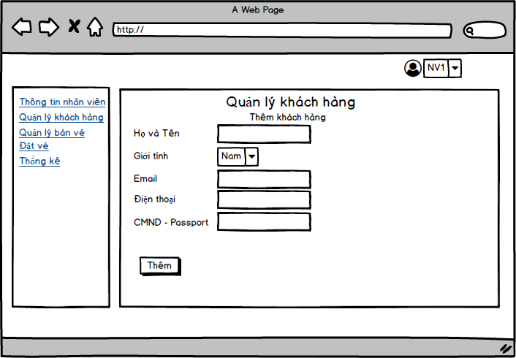

|  |  |  |  |  |  |
| --- | --- | --- | --- | --- | --- |
| Màn hình | Thêm khách hàng | | | | |
| Mô tả | Thêm mới một khách hàng | | | | |
| Truy cập màn hình | Bấm nút “Thêm khách hàng” ở màn hình “Quản lý khách hàng” | | | | |
| Nội dung màn hình | | | | | |
| Mục | Kiểu | Data | | Mô tả | |
| Họ tên | Text field – String(40) |  | | Khung nhập họ và tên nhân viên. | |
| Ngày sinh | Date Picker |  | | Chọn ngày tháng năm sinh của nhân viên. | |
| Giới tính | Dropdown list – String(3) |  | | Chọn giới tính của nhân viên. | |
| email | Text field – String(40) |  | | Khung nhập email đăng nhập hệ thống của khách hàng | |
| Số điện thoại | Text field – String(13) |  | | Khung nhập số điện thoại của khách hàng | |
| CMND – Passport | Dropdown list – String(10) |  | | Khung nhập cmnd hoặc passport của khách hàng | |
| Thêm | Button |  | | Thêm thông tin nhân viên đã nhập vào CSDL của hệ thống. | |
| Hành động | | | | | |
| Tên hành động | Mô tả | | Thành công | | Thất bại |
| Thêm | Thêm thông tin khách hàng đã nhập vào CSDL của hệ thống. | | Thông tin đã điền được lưu vào CSDL của hệ thống.  Tải lại trang để người dùng nhập thêm khách hàng mới. | | Nếu trường nào chưa nhập thì hiển thị yêu cầu nhập tại trường đó.  Nếu thông tin nhập vào không hợp lệ thì thông báo “Nhập không hợp lệ” được hiển thị tại các ô nhập không hợp lệ.  Các ràng buộc:   * họ tên không chứa kí tự đặc biệt. * Ngày sinh theo định dạng **d/m/yyyy**. * email theo định dạng email. * Số điện thoại chỉ chứa kí tự số.   Nếu lưu thông tin đã nhập vào CSDL không thành công thì hiển thị trang thông báo “Thêm không thành công” kèm link quay lại trang “Thêm khách hàng”. |

#### Sửa thông tin khách hàng

*6.6.1.5 Màn hình sửa thông tin khách hàng*

|  |  |  |  |  |  |
| --- | --- | --- | --- | --- | --- |
| Màn hình | Sửa thông tin khách hàng | | | | |
| Mô tả | Màn hình sửa thông tin một khách hàng | | | | |
| Truy cập màn hình | Bấm nút “Sửa” ở màn hình “Quản lý khách hàng” | | | | |
| Nội dung màn hình | | | | | |
| Mục | Kiểu | Data | | Mô tả | |
| Họ tên | Text field – String(40) |  | | Khung nhập họ và tên nhân viên. | |
| Ngày sinh | Date Picker |  | | Chọn ngày tháng năm sinh của nhân viên. | |
| Giới tính | Dropdown list – String(3) |  | | Chọn giới tính của nhân viên. | |
| email | Text field – String(40) |  | | Khung nhập email đăng nhập hệ thống của khách hàng | |
| Số điện thoại | Text field – String(13) |  | | Khung nhập số điện thoại của khách hàng | |
| CMND – Passport | Dropdown list – String(10) |  | | Khung nhập cmnd hoặc passport của khách hàng | |
| Sửa | Button |  | | Sửa thông tin khách hàng | |
| Hành động | | | | | |
| Tên hành động | Mô tả | | Thành công | | Thất bại |
| Sửa | update thông tin khách hàng đã nhập vào CSDL của hệ thống. | | Thông tin đã điền được lưu vào CSDL của hệ thống.  Quay lại trang danh sách với dữ liệu đã được làm mới | | Nếu trường nào chưa nhập thì hiển thị yêu cầu nhập tại trường đó.  Nếu thông tin nhập vào không hợp lệ thì thông báo “Nhập không hợp lệ” được hiển thị tại các ô nhập không hợp lệ.  Các ràng buộc:   * họ tên không chứa kí tự đặc biệt. * Ngày sinh theo định dạng **d/m/yyyy**. * email theo định dạng email. * Số điện thoại chỉ chứa kí tự số.   Nếu lưu thông tin đã nhập vào CSDL không thành công thì hiển thị trang thông báo “Thêm không thành công” kèm link quay lại trang “Thêm khách hàng”. |

#### Quản lý bán vé

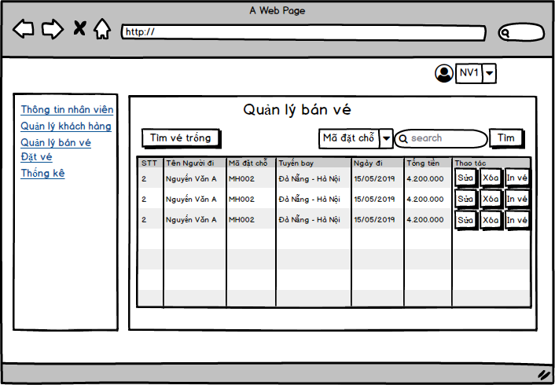

*Hình 6.4.1.1. Giao diện quản lý bán vé xem vé bán.*

Màn hình xem vé bán cho phép nhân viên xem thông tin cơ bản của vé bán đồng thời cho phép chọn sửa hoặc xóa hoặc in vé đã bán.

|  |  |  |  |  |  |
| --- | --- | --- | --- | --- | --- |
| Màn hình | Quản lý bán vé. | | | | |
| Mô tả | Hiển thị thông tin các vé đã bán, cho phép sửa, xóa và in vé đã bán. Cho phép nhập mới vé bán. | | | | |
| Truy cập màn hình | Chọn tab “Quản lý kinh doanh” → “Quản lý bán vé” ở trang chủ. | | | | |
| Nội dung màn hình | | | | | |
| Mục | Kiểu | Data | | Mô tả | |
| Tìm vé trống | Button |  | | Tìm vé trống. | |
| Tìm kiếm theo | Dropdown list – String(20) |  | | Chọn nội dung tìm kiếm theo. | |
| Tìm kiếm | Text field – String(40) |  | | Khung nhập nội dung tìm kiếm. | |
| Tìm | Button |  | | Tìm kiếm nội dung tìm kiếm theo tiêu chí tìm kiếm đã chọn. | |
| STT | Label – Number(4) |  | | Số thứ tự vé bán. | |
| Tên người đi | Label – String(300) | VE.DanhSachNguoiDi | | Danh sách người đi. | |
| Mã đặt chỗ | Text field – String(10) | VE.MaDatCho | | Mã đặt chỗ. | |
| Tuyến bay | Text field – String(50) | CHUYENBAY.MaChuyenBay | | Tuyến bay. | |
| Ngày đi | Text field – String(10) | CHUYENBAY.NgayDi | | Ngày đi. | |
| Tổng tiền | Text field – Number(8) | VE.TongGiaGoc | | Tiền vé đã bán. | |
| Sửa | Button |  | | Sửa thông tin vé. | |
| Xóa | Button |  | | Xóa vé. | |
| In vé | Button |  | | Tạo bản in cho vé. | |
| Hành động | | | | | |
| Tên hành động | Mô tả | | Thành công | | Thất bại |
| Tìm vé trống | Hiển thị màn hình tìm vé trống. | | Màn hình “Tìm vé trống” sẽ hiện ra cho phép nhập các điều kiện tìm vé trống. | | Nếu trang “Tìm vé trống” không tồn tại thì hiển thị trang thông báo “Không tìm thấy trang” kèm link trở về trang “Quản lý bán vé”. |
| Tìm | Tìm vé đã bán theo nội dung cần tìm với tiêu chí tìm kiếm đã chọn. | | Tìm kiếm và hiển thị kết quả ở bảng xem thông tin vé trên cùng trang. | | Khi không tìm thấy vé đã bán theo yêu cầu hoặc kết nối CSDL bị lỗi thì hiển thị trang thông báo “Không tìm thấy vé” kèm link quay lại trang “Quản lý bán vé”. |
| Sửa | Sửa thông tin vé đã nhập | | Màn hình nhập vé bán sẽ hiển thị với các trường được điền sẵn thông tin của vé cần sửa. | | Khi kết nối CSDL bị lỗi thì hiển thị trang thông báo lỗi “Sửa không thành công” kèm link trở về trang “Quản lý bán vé”. |
| Xóa | Xóa vé đã nhập | | Vé được chọn xóa sẽ bị xóa khỏi CSDL của hệ thống, trang được tải lại. | | Khi kết nối với CSDL bị lỗi thì hiển thị trang thông báo “Xóa không thành công” kèm link quay về trang “Quản lý bán vé”. |
| In vé | Tạo bản in cho vé đã nhập. | | Bản in được tạo và mở trên tab mới của trình duyệt. | | Khi kết nối CSDL lỗi thì hiển thị trang thông báo “Tạo bản in không thành công” kèm link quay về trang “Quản lý bán vé”. |

#### Tìm vé trống

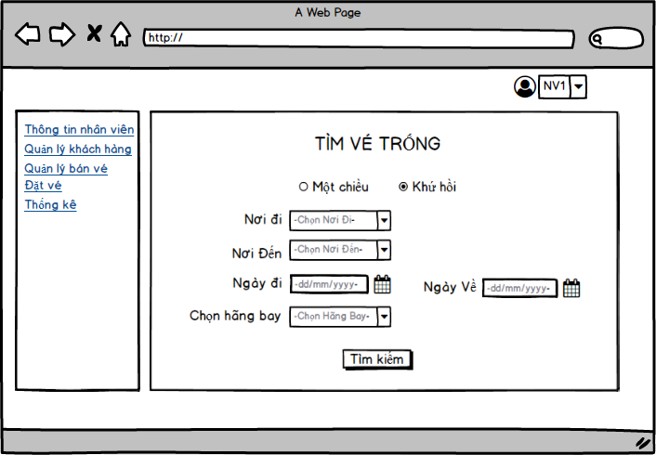

*Hình 6.4.1.2. Giao diện tìm vé trống.*

|  |  |  |  |  |  |
| --- | --- | --- | --- | --- | --- |
| Màn hình | Màn hình tìm kiếm vé. | | | | |
| Mô tả | Cho phép người dùng nhập vào dữ liệu của mình để tìm kiếm chuyến bay phù hợp. | | | | |
| Truy cập màn hình | Bấm nút “Tìm vé trống” ở màn hình “Quản lý bán vé”. | | | | |
| Nội dung màn hình | | | | | |
| Mục | Kiểu | Data | | Mô tả | |
| Nơi đi | Dropdown list – String(20) |  | | Chọn nơi đi. | |
| Nơi đến | Dropdown list – String(20) |  | | Chọn nơi đến. | |
| Ngày đi | Date picker |  | | Chọn ngày đi. | |
| Ngày về | Date picker |  | | Chọn ngày về. | |
| Chọn hãng bay | Dropdown list – String(50) |  | | Chọn hãng bay. | |
| Một chiều,khứ hồi | Radio button |  | | Chọn loại vé một chiều hay khứ hồi. | |
| Tìm kiếm | Button |  | | Tìm nội dung đã nhập ở ô nội dung tìm kiếm trong CSDL. | |
| Hành động | | | | | |
| Tên hành động | Mô tả | | Thành công | | Thất bại |
| Tìm kiếm | Tìm nội dung đã nhập ở ô nội dung tìm kiếm trong CSDL. | | Kết quả tìm kiếm gồm các vé lượt đi và vé lượt về được hiển thị ở màn hình “Chọn vé”. | | Nếu thông tin nhập vào không hợp lệ thì thông báo “Nhập không hợp lệ” được hiển thị tại các ô nhập không hợp lệ.  Các ràng buộc:   * Nơi đi, nơi đến, hãng bay không được để trống. * Ngày đi bé hơn ngày đến, cả hai trường phải theo định dạng **d/m/yyyy**.   Nếu kết nối tới CSDL bị lỗi thì hiển thị trang thông báo “Tìm kiếm thất bại” kèm link trở lại trang “Tìm vé trống”. |

#### Chọn vé

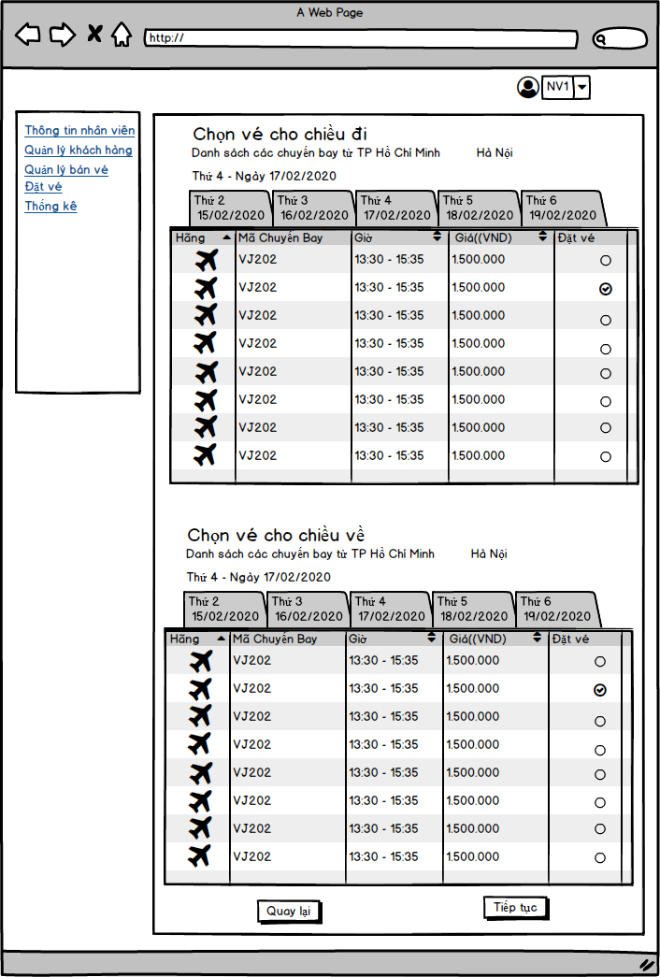

Hình 6.4.1.3. *Giao diện chọn vé.*

|  |  |  |  |  |  |
| --- | --- | --- | --- | --- | --- |
| Màn hình | *Chọn vé.* | | | | |
| Mô tả | Cho phép chọn vé lượt đi và lượt về (nếu có) sau khi tìm kiếm vé trống (ở màn hình “Tìm vé trống”). | | | | |
| Truy cập màn hình | Bấm nút “Tìm kiếm” ở màn hình “Tìm vé trống”. | | | | |
| Nội dung màn hình | | | | | |
| Mục | Kiểu | Data | | Mô tả | |
| Chọn vé đi từ <Nơi đi> đến <Nơi đến>, ngày <Ngày đi> | Label – String(80) | CHUYENBAY.NoiDi;  CHUYENBAY.NoiDen;  CHUYENBAY.NgayDi | | Dòng tiêu đề cho bảng chọn vé thay đổi theo nơi đi, nơi đến và ngày đi đã chọn ở màn hình “Tìm vé trống”. | |
| Hãng bay | Label – String(50) | CHUYENBAY.HangBay | | Tên hãng bay. | |
| Khoang | Label – String(30) | CHUYENBAY.Khoang | | Tên khoang hạng phổ thông hay VIP. | |
| Số Ghế | Label – String(5) | CHUYENBAY.SoGhe | | Xem ghế ngồi mình muốn đặt. | |
| Giờ đi | Label – String(10) | CHUYENBAY.GioDi | | Giờ đi. | |
| Giờ đến | Label – String(10) | CHUYENBAY.GioDen | | Giờ đến. | |
| Tổng tiền | Label – String(8) | CHUYENBAY.GiaGoc | | Giá tiền gốc của vé. | |
| Chọn | Label – Radio |  | | Đánh dấu chọn vé. | |
| Quay lại | Button |  | | Quay lại màn hình “Tìm vé trống”. | |
| Tiếp tục | Button |  | | Đi đến màn hình nhập thông tin khách hàng. | |
| Hành động | | | | | |
| Tên hành động | Mô tả | | Thành công | | Thất bại |
| Quay lại | Quay lại màn hình “Tìm vé trống”. | | Quay lại màn hình “Tìm vé trống”. | | Nếu trang “Tìm vé trống” không tồn tại thì hiển thị trang thống báo “Không tìm thấy trang” kèm link quay lại trang “Chọn vé”. |
| Tiếp tục | Đi đến màn hình nhập thông tin khách hàng. | | Chuyển hướng sang màn hình “Nhập vé bán” gửi kèm các thông tin vé đã chọn ở trang “Chọn vé” | | Khi chưa có vé được chọn ở các lượt đi và về (nếu có) thì hiển thị thông báo “Bắt buộc chọn vé” ở bảng chưa chọn vé. |

#### Nhập vé bán

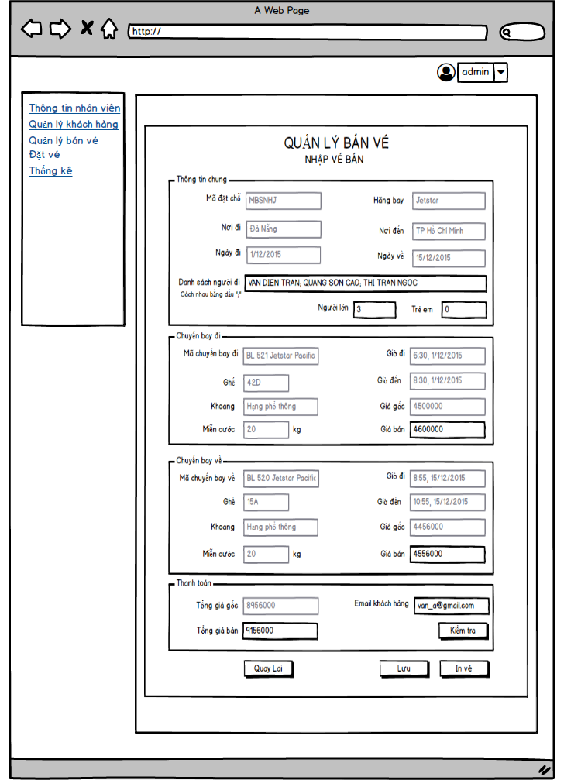

*Hình 6.4.1.1. Giao diện nhập vé bán*

|  |  |  |  |  |  |
| --- | --- | --- | --- | --- | --- |
| Màn hình | Nhập vé bán. | | | | |
| Mô tả | Màn hình nhập vé bán cho phép nhân viên nhập thông tin vé bán gồm các thông tin cơ bản để in vé máy bay điện tử. | | | | |
| Truy cập màn hình | Bấm nút “Nhập vé bán” ở màn hình “Quản lý bán vé”. | | | | |
| Nội dung màn hình | | | | | |
| Mục | Kiểu | Data | | Mô tả | |
| Mã đặt chỗ | Text field –String(10) | VE.MaDatCho | | Mã đặt chỗ vé máy bay. | |
| Hãng bay | Dropdown list – String(50) | CHUYENBAY.HangBay | | Hãng bay mà vé thuộc về.  Nội dung chỉ đọc. | |
| Nơi đi | Text field– String(20) | CHUYENBAY.NoiDi | | Sân bay đi.  Nội dung chỉ đọc. | |
| Nơi đến | Text field – String(20) | CHUYENBAY.NoiDen | | Sân bay đến.  Nội dung chỉ đọc. | |
| Ngày đi | Text field – String(10) | CHUYENBAY.NgayDi | | Ngày đi.  Nội dung chỉ đọc. | |
| Ngày về | Text field – String(10) | CHUYENBAY.NgayDi của chuyến bay khứ hồi. | | Ngày về cho vé khứ hồi. | |
| Mã chuyến bay đi | Text field – String(10) | CHUYENBAY.MaChuyenBay | | Mã chuyến bay đi.    Nội dung chỉ đọc. | |
| Giờ đi (của chuyến bay đi) | Text field – String(5) | CHUYENBAY.GioDi | | Giờ bay của chuyến bay đi.    Nội dung chỉ đọc. | |
| Giờ đến (của chuyến bay đi) | Text field – String(5) | CHUYENBAY.GioDen | | Giờ đến sân bay đến của chuyến bay đi.    Nội dung chỉ đọc. | |
| Giá gốc (của chuyến bay đi) | Text field – String(8) | CHUYENBAY.GiaGoc | | Giá gốc của vé bay đi.    Nội dung chỉ đọc. | |
| Giá bán (của chuyến bay đi) | Text field – String(8) |  | | Giá bán của vé bay đi.    Nội dung chỉ đọc. | |
| Ghế (của chuyến bay đi) | Text field – String(5) | CHUYENBAY.SoGhe | | Mã số ghế của vé của chuyến bay đi.    Nội dung chỉ đọc. | |
| Khoang (của chuyến bay đi) | Text field – String(30) | CHUYENBAY.Khoang | | Hạng khoang của vé chuyến bay đi.    Nội dung chỉ đọc. | |
| Miễn cước (của chuyến bay đi) | Text field – String(6) | CHUYENBAY.MienCuoc | | Trọng lượng hành lý được miễn cước của chuyến bay đi.    Nội dung chỉ đọc. | |
| Mã chuyến bay về | Text field – String(10) | CHUYENBAY.MaChuyenBay | | Mã chuyến bay về.    Nội dung chỉ đọc. | |
| Giờ đi (của chuyến bay về) | Text field – String(17) | CHUYENBAY.GioDi | | Giờ và ngày bay của chuyến bay về.    Nội dung chỉ đọc. | |
| Giờ đến (của chuyến bay về) | Text field – String(17) | CHUYENBAY.GioDen | | Giờ và ngày đến sân bay đến của chuyến bay về.    Nội dung chỉ đọc. | |
| Giá gốc (của chuyến bay về) | Text field – String(8) | CHUYENBAY.GiaGoc | | Giá gốc của vé bay về.    Nội dung chỉ đọc. | |
| Giá bán (của chuyến bay về) | Text field – String(8) |  | | Giá bán của vé bay về. | |
| Ghế (của chuyễn bay về) | Text field – String(5) | CHUYENBAY.SoGhe | | Mã số ghế của vé của chuyến bay về.    Nội dung chỉ đọc. | |
| Khoang (của chuyến bay về) | Text field – String(30) | CHUYENBAY.Khoang | | Hạng khoang của vé chuyến bay về.    Nội dung chỉ đọc. | |
| Miễn cước (của chuyến bay về) | Text field – String(2) | CHUYENBAY.MienCuoc | | Trọng lượng hành lý được miễn cước của chuyến bay về.    Nội dung chỉ đọc. | |
| Danh sách người đi | Text field – String(150); |  | | Danh sách người đi, viết cách nhau bằng dấu “;”. | |
| Người lớn | Text field – Number(2) |  | | Số lượng người lớn trong danh sách người đi. | |
| Trẻ em | Text field – Number(2) |  | | Số lượng trẻ em trong danh sách người đi. | |
| Tổng giá gốc | Text field – Number(8) | Tính theo **giá gốc vé đi + giá gốc vé về.** | | Tổng giá vé gốc mua từ nhà cung cấp.    Nội dung chỉ đọc. | |
| Tổng giá bán | Text field – Number(8) | Tinh theo **giá bán vé đi + giá bán vé về.** | | Tổng giá vé bán ra từ phòng vé. | |
| Email khách hàng | Text field – String(40) |  | | Email khách hàng của phòng vé: người đại diện mua vé, đại lý các cấp nhỏ hơn… | |
| Kiểm tra | Button |  | | Kiểm tra xem email khách hàng nhập ở ô email khách hàng đã có trong CSDL của hệ thống chưa, nếu chưa có sẽ cho phép nhập mới thông tin khách hàng và lưu trữ. | |
| Quay lại | Button |  | | Quay lại trang “Quản lý bán vé”. | |
| Lưu | Button |  | | Lưu thông tin vé bán đã nhập vào CSDL của hệ thống. | |
| In vé | Button |  | | Lưu thông tin vé đã nhập vào CSDL và tạo bản in cho vé đã nhập. | |
| Hành động | | | | | |
| Tên hành động | Mô tả | | Thành công | | Thất bại |
| Kiểm tra | Kiểm tra xem email khách hàng nhập ở ô email khách hàng đã có trong CSDL của hệ thống chưa, nếu chưa có sẽ cho phép nhập mới thông tin khách hàng và lưu trữ. | | Nếu kiểm tra thấy email khách hàng đã tồn tại trong CSDL thì không làm gì cả.  Nếu không tồn tại email khách hàng đó thì màn hình “Thêm khách hàng” sẽ hiện ra ở tab mới cho phép nhập thông tin khách hàng mới. | | Khi kết nối CSDL bị lỗi hiển thị trang thông báo lỗi “Kiểm tra thất bại”. |
| Quay lại | Quay lại trang “Quản lý bán vé” | | Chuyển hướng về trang “Quản lý bán vé”. | | Nếu trang “Quản lý bán vé” không tồn tại (bị mất) thì hiển thị trang thông báo “Không tìm thấy trang”. |
| Lưu | Lưu thông tin vé đã nhập vào CSDL của hệ thống. | | Thông tin vé được lưu lại, chuyển hướng sang trang “Quản lý bán vé”. | | Nếu dữ liệu nhập vào không hợp lệ hiển thị trang thông báo “Nhập dữ liệu không hợp lệ” kèm link quay lại trang “Nhập vé bán”.  Các ràng buộc:   * Mã đặt chỗ, mã chuyến bay đi, mã chuyến bay về, tên người đi không chứa kí tự đặt biệt. * Giờ đi, giờ đến theo định dạng **hh:mm, d/m/yyyy**. * Miễn cước, số người lớn và số trẻ em là số nguyên dương. * Giá bán chỉ chứa kí tự số.   Nếu kết nối và lưu thông tin nhập vào CSDL không thành công thì hiển thị trang thông báo “Lưu không thành công” kèm link quay lại trang “Nhập vé bán”. |
| In vé | Lưu thông tin vé đã nhập vào CSDL và tạo bản in cho vé đã nhập. | | Bản in được tạo và mở trên tab mới của trình duyệt. | | Nếu dữ liệu nhập vào không hợp lệ hiển thị trang thông báo “Nhập dữ liệu không hợp lệ” kèm link quay lại trang “Nhập vé bán”.  Các ràng buộc như mô tả ở phần “Thất bại” của hành động “Lưu”.  Nếu kết nối và lưu thông tin vào CSDL bị lỗi thì hiển thị trang thông báo “Lưu không thành công” kèm link quay lại trang “Nhập vé bán”. |

#### Xóa vé

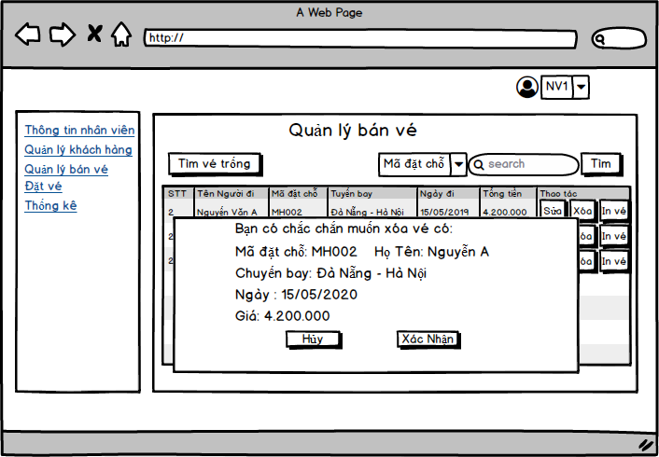

|  |  |  |  |  |  |
| --- | --- | --- | --- | --- | --- |
| Màn hình | Xóa vé | | | | |
| Mô tả | Nhân viên có thể xóa vé đã đặt nhưng chưa thanh toán | | | | |
| Truy cập màn hình | Khi nhân viên đã đăng nhập và click vào nút xóa trên màn hình danh sách vé | | | | |
| Nội dung màn hình | | | | | |
| Mục | Kiểu | Data | | Mô tả | |
| Hủy | Button |  | | Quay lại trang danh sách | |
| Xác nhận | Button |  | | Tiến hành xóa vé | |
| Hành động | | | | | |
| Tên hành động | Mô tả | | Thành công | | Thất bại |
| Hủy | Hủy bỏ việc xóa vé | | Quay lại màn hình danh sách vé | | Hiển thị thông báo lỗi hệ thống |
| Xác nhận | Tiến hành xóa vé trong database | | Quay lại màn hình danh sách vé với dữ liệu đã được làm mới | | Thông báo lỗi xóa không thành công |

#### Sửa vé

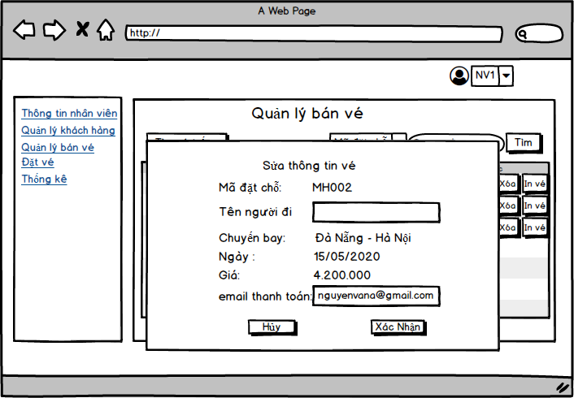

|  |  |  |  |  |  |
| --- | --- | --- | --- | --- | --- |
| Màn hình | Sửa vé | | | | |
| Mô tả | Nhân viên có thể sửa vé đã đặt | | | | |
| Truy cập màn hình | Khi nhân viên đã đăng nhập và click vào sửa trên màn hình danh sách vé | | | | |
| Nội dung màn hình | | | | | |
| Mục | Kiểu | Data | | Mô tả | |
|  |  |  | |  | |
| Tên Người đi | Text-field String(50) |  | | Tên người đi là bắt buộc nhập. Tên người đi phải từ 10 đến 50 ký tự | |
| Email thanh toán | Text-field (String 50) |  | | Email là trường bắt buộc Kiểm tra định dạng email | |
| Hủy | Button |  | | Quay lại trang danh sách | |
| Xác nhận | Button |  | | Tiến hành xóa vé | |
| Hành động | | | | | |
| Tên hành động | Mô tả | | Thành công | | Thất bại |
| Hủy | Hủy bỏ việc sửa vé | | Quay lại màn hình danh sách vé | | Hiển thị thông báo lỗi hệ thống |
| Xác nhận | Tiến hành update vé trong database | | Quay lại màn hình danh sách vé với dữ liệu đã được làm mới | | Thông báo lỗi sửa vé không thành công |



#### In vé

Vé được in gồm các thông tin khi nhập vé trừ thông tin về giá gốc.

#### Báo cáo

Chức năng tạo báo cáo của nhân viên bán vé hoàn toàn giống với chức năng tạo báo cáo của quản trị viên.

Tham khảo chức năng tạo báo cáo của quản trị viên ở mục 6.3.3.1.

#### Danh sách Khách hàng đã checkin lên chuyến bay

Hiển thị danh sách khách hàng đã checkin, Cho phép tìm kiếm thông tin khách hàng.

### Quản lý hóa đơn

#### Danh sách hóa đơn

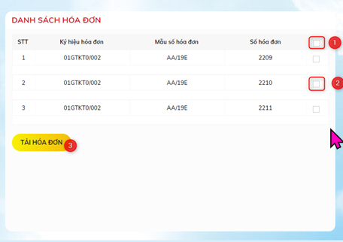

#### Tìm kiếm hóa đơn

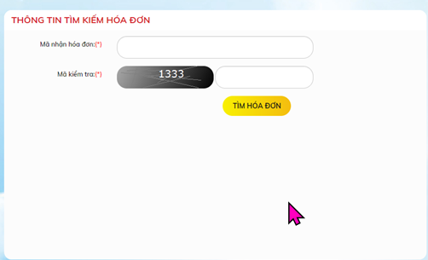

Kết quả sau khi tìm kiếm

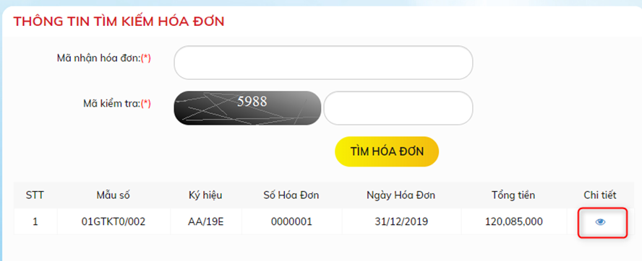

#### Xuất hóa đơn

Xuất hóa đơn dạng file pdf như bên dưới

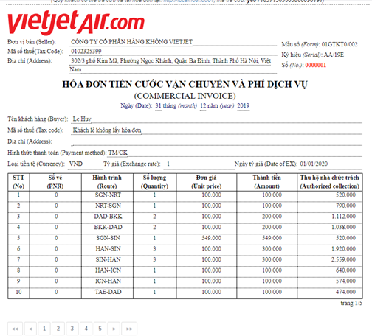

### Quản lý Khuyến mãi

#### Danh sách các chặng vé khuyến mãi – tìm kiếm

Chú ý design các thông tin cần thiết cho khuyến mãi, có thể tìm kiếm được các chặng đang khuyến mãi



#### Thêm thông tin khuyến mãi

#### Xóa thông tin khuyến mãi

#### Chỉnh sửa thông tin khuyến mãi

# ĐẶC TẢ YÊU CẦU PHI CHỨC NĂNG VÀ CÁC CHỨC NĂNG KHÁC

## Hiệu suất (Performance)

|  |  |
| --- | --- |
| **STT** | **Yêu cầu** |
| 1 | Tối thiểu là 5 người dùng đăng nhập vào hệ thống cùng một lúc, thời gian đăng nhập tối đa là 1giây. |
| 2 | Thời gian truy xuất dữ liệu tối đa là 2 giây. |

## Khả năng mở rộng (Scalability)

|  |  |
| --- | --- |
| **STT** | **Yêu cầu** |
| 1 | Bổ sung các mẫu vé máy bay mới khi có khách mua vé các hãng bay mới. |

## Bảo mật (Security)

|  |  |
| --- | --- |
| **STT** | **Yêu cầu** |
| 1 | Sử dụng tài khoản để đăng nhập vào hệ thống. Gồm 2 loại: tài khoản quản trị viên (admin) và tài khoản nhân viên bán vé (user). Mỗi loại sẽ có một số quyền riêng. |
| 2 | Mật khẩu được băm trước khi lưu (băm bằng thuật toán SHA-1). |

## Trình duyệt (Browser)

|  |  |
| --- | --- |
| **STT** | **Yêu cầu** |
| 1 | IE9, Chrome, Cốc Cốc, Firefox, Internet Explorer, Opera, Safari |

## Độ tin cậy (Reliability)

|  |  |
| --- | --- |
| **STT** | **Yêu cầu** |
| 1 | Tính toán không được sai. |

## Giao diện

|  |  |
| --- | --- |
| **STT** | **Yêu cầu** |
| 1 | Giao diện đẹp mắt, dễ nhìn, dùng Framework bootstrap |
| 2 | Kiểu font giống trang http://daotao.dut.udn.vn/sv/ |

## Ngôn ngữ

|  |  |
| --- | --- |
| **STT** | **Yêu cầu** |
| 1 | Hệ thống sử dụng Tiếng Việt có dấu. Giao diện Tiếng Việt có dấu |

# PHỤ LỤC